Norsk luftromstrategi

Forord
Luftrommet er en viktig og verdifull del av norsk territorium på linje med landterritoriet og havområdene. Det er en alternativ transportvei til sjø- og landtransport, og arena for en rekke aktiviteter og brukere med svært ulike egenskaper. En stadig vekst i arten og antallet brukere og bruksområder kan imidlertid føre til kapasitetsutfordringer og uklare ansvarsforhold. Det er behov for klare spilleregler for bruken av luftrommet, hensyn tatt til stadig mer avansert teknologi, internasjonale avtaler og forpliktelser, en forverret sikkerhetspolitisk situasjon og til veletablerte krav til flysikkerhet, security, digital sikkerhet, beredskap og miljø.
På denne bakgrunn etablerte regjeringen i mars 2020 en arbeidsgruppe med medlemmer fra Samferdselsdepartementet, Forsvarsdepartementet, Utenriksdepartementet, Forsvaret, Avinor og Luftfartstilsynet. Gruppen hadde bl.a. som mål å kartlegge dagens regulering av luftromsbruken og hvordan internasjonale rammebetingelser – særlig gjennom EU og Single European Sky – påvirker norske myndigheters handlingsrom i regelverksutviklingen. Den skulle også kartlegge tradisjonelle og nye brukere av luftrommet, vurdere hvordan tilgangen til luftrom bør prioriteres mellom brukerne og vurdere samspillet mellom sivil og militær luftfart og luftromsbruk i rammen av NATOs planer og krav. Gruppen skulle også vurdere hva som kjennetegner en sikker og nødvendig infrastruktur for bruken av luftrommet, herunder satellittbasert infrastruktur.
Regjeringen har utarbeidet norsk luftromstrategi basert på gruppens arbeid. Strategien skisserer hovedutfordringene knyttet til luftromsbruken og peker på viktige valg for framtiden.
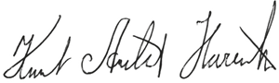
Knut Arild Hareide
Samferdselsminister
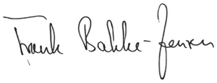
Frank Bakke-Jensen
Forsvarsminister

Sammendrag
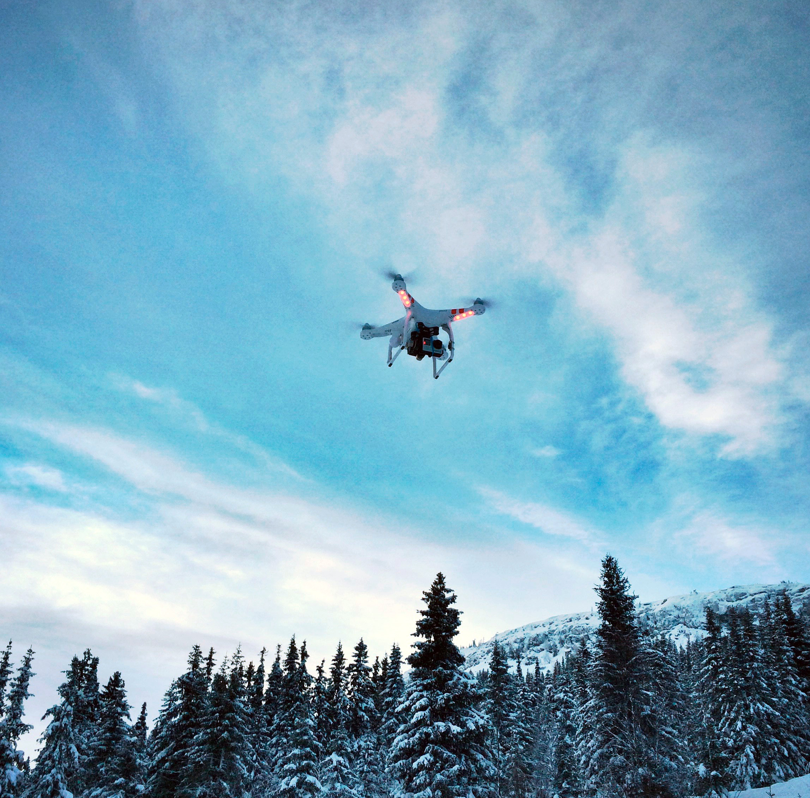
Foto: Luftfartstilsynet
Luftrommet er en viktig nasjonal ressurs og del av vårt territorium på linje med våre land- og havområder. Tilgang til det nasjonale luftrommet er ikke bare en forutsetning for å ivareta stats- og samfunnssikkerheten, det er også en forutsetning for at samfunnet kan fungere normalt. Luftrommet har en lang rekke bruksområder, som sivil og militær luftfart, romaktivitet i transitt, samt kommunikasjon og næringsvirksomhet. Brukerne har tradisjonelt vært Forsvaret, flyselskap og luftsportsaktører, men ny teknologi, som ubemannede fartøy, har gitt nye brukere og flere bruksområder de siste årene. Utviklingstrekk innen teknologi, regional sikkerhet, overnasjonal regulering og myndighetsutøvelse, samt økning i antall brukere, tilsier en større bevissthet om – og klare retningslinjer for – forvaltningen av luftrommet. Dette er også bakgrunnen for at regjeringen har utarbeidet en norsk luftromstrategi.
Både teknologi, antall og type luftromsbrukere og internasjonalt regelverk er under rask og kontinuerlig utvikling. Strategien må derfor betraktes som et levende dokument og behovet for revisjoner vil bli løpende vurdert.
De overordnede målsetningene og initiativene i strategien er sammenfattet nedenfor.
Klargjøre luftrommets utstrekning og ivareta norske interesser
Et viktig utgangspunkt for å kunne opprettholde suverenitet og forvalte luftrommet optimalt er kunnskap om, og en bevisst holdning til, luftrommets geografiske utstrekning. Luftrommet er tredimensjonalt, med klarlagte grenser horisontalt mot andre nasjoner og nedover mot landjorden, mens grensen oppover/utover mot det ytre rommet ikke er entydig definert. Den geografiske utstrekningen av luftrommet er en viktig rammebetingelse for forvaltningen og det er knyttet sterke interesser til en slik avklaring.
Staten har også interesser utenfor vårt suverene luftrom, eksempelvis er flygninger og annen bruk av luftrommet i nordområdene og arktiske områder en naturlig del av de strategiske vurderinger av rammene for bruken av luftrommet.
Regjeringen vil
- Delta aktivt for å fremme norske interesser i internasjonale fora om avgrensning mellom konvensjonelt luftrom og verdensrommet, og flygninger i grenseområdene mellom konvensjonelt luftrom og verdensrommet.
- Delta aktivt for å fremme norske interesser knyttet til nordområdene i internasjonale luftromsfora.
Klargjøre ansvar og roller
Flere departementer og statlige virksomheter har ansvar og roller knyttet til luftrommet og bidrar til å sette rammen for dagens og framtidens luftromsbruk. Samferdselsdepartementet, Luftfartstilsynet og Avinor spiller en særlig stor rolle på sivil side og Forsvarsdepartementet og Forsvaret på militær side. Nærings- og fiskeridepartementet og Norsk Romsenter har et ansvar for forvaltningen av norske interesser i verdensrommet. Det er viktig at de ulike myndighetene har et tydelig og avklart ansvarsområde, og at de er finansiert og organisert for å ivareta dette. Det er også viktig med et godt samspill mellom aktørene. Den generelle utviklingen i luftfarten, herunder åpning for internasjonale kommersielle aktører og økte beredskapskrav fra Forsvaret, utfordrer modellen innen finansiering og tjenesteyting.
Sikker og effektiv bruk av luftrommet forutsetter et tett samarbeid mellom sivile og militære luftromsbrukere og myndigheter. Utvikling og styrking av samarbeidet innen sivil-militær bruk er et viktig element i strategien. Samferdselsministeren er ansvarlig for bruken av luftrommet, på vegne av den norske staten. Forsvarsministeren har ansvar for å ivareta sikkerhets- og forsvarspolitiske oppgaver og funksjoner i norsk luftrom, basert på et solid sivil-militært samarbeid i fred, krise og krig.
Regjeringen vil
- Legge til rette for at Forsvarets behov og krav kan integreres i den statlige forvaltningen og tjenesteytingen, herunder militære krav til luftromsforvaltningen og tjenesteytingen og krav til kompetanse og sertifisering for å håndtere nasjonale og allierte militære operasjoner.
- Vurdere nye arenaer for samarbeid på tvers av sektorer for å bidra til at statens samlede behov i luftrommet blir ivaretatt.
- Gjennomgå og oppdatere dagens system for finansiering av luftromstjenester.
Ivareta norske interesser i internasjonal regelverksutvikling
Luftfart er en global næring og nasjonalstatene er avhengig av tett samarbeid om utvikling og oppfølging av regler og rammebetingelser. FNs internasjonale luftfartsorganisasjon ICAO, forsvarssamarbeidet gjennom NATO og ikke minst samarbeidet i EU, er spesielt viktige for utformingen av norsk luftromspolitikk.
EU har omfattende planer og arbeid på gang med betydning for forvaltning og kontroll med luftrommet, jf. kapittel 5. Dette vil ha konsekvenser også utenfor det strengt geografiske området EUs medlemstater har ansvar for. EUs seneste initiativer og forslag til reguleringer bygger videre på eksisterende lovgivning under Single European Sky (SES). Ønsker om sterkere harmonisering og effektivisering kan stå i motsetning til statenes interesser i forvaltningen av eget luftrom. EUs beslutningskompetanse foreslås på bestemte området ytterligere utvidet, men samtidig samordnet og innenfor ytelsesstyringen.
For tiden diskuteres de konkrete lovgivningsforslagene (SES 2+) i Rådet og Parlamentet. Det må legges til grunn at det på litt lenger sikt kan bli betydelige endringer som Norge må forholde seg til på en veloverveiet og kvalifisert måte. Forslagene vil ha betydning for både sivil og militær luftfart og luftromsbruk.
Gjennom NATO forplikter Norge seg til å muliggjøre NATO-operasjoner i norsk luftrom, og forberede overgang til en NATO-overtagelse av norsk luftrom. Etablering av situasjonsbilde i luften og «Air Policing» med kampfly av alliansens luftrom er en pågående og vedvarende NATO-ledet operasjon og således en forutsetning for vår nasjonale suverenitetshevdelse i luftrommet. NATO har egne fagkomiteer som regulerer luftrom og militær luftfart i fred, krise og krig. Disse formaliseres i operative planer, stående direktiver og STANAGer som er forutsatt brukt i alle medlemslands luftrom. Erfaringer fra EU og NATOs ulike komiteer tilsier at koordineringsarbeidet mellom dem ikke er tilstrekkelig sett fra et norsk ståsted, og dette er særlig tydelig for forsvarssektoren. Norge må – i likhet med resten av EU/EØS – kunne håndtere motstridende føringer og ettergå om forpliktelser gitt til Forsvarssektoren følges opp og gjøres rettskraftig inne samferdselsessektorens ansvarsområde.
I tillegg til de internasjonale rammene har Forsvaret gjennom bl.a. NORDEFCO, utviklet forpliktende samarbeid for å utnytte luftrom på tvers av nasjonale grenser. Dette er aktuelt i nordområdende, primært i Nordsjøbassenget og i Skagerrak. En videre utvikling av dette samarbeidet vil kunne gi operative og beredskapsmessige fordeler for flere sektorer i staten.
Regjeringen vil
- Ivareta norske sivile og militære legitime interesser ved gjennomføringen av EUs nye initiativer innenfor Single European Sky, herunder sikre at Grunnlovens bestemmelser om myndighetsavståelse blir ivaretatt.
- Gjennomgå hvordan våre forpliktelser overfor NATO gjøres rettskraftig i Norge.
- Videreutvikle samarbeidet om fellesbruk av luftrommet på tvers av landegrensene etter modell av NORDEFCO for å kunne møte Forsvarets og andre statlige organers framtidige behov.
Gjennomgå nasjonale bestemmelser på luftromsområdet
Økt aktivitet i luftrommet, økt behov hos eksisterende aktører, og økt interesse fra andre enn de allerede kjente aktørene øker presset for klarere retningslinjer og kjøreregler for bruk av konvensjonelt luftrom, men også i andre deler av luftrommet. Dette gjelder særlig droner og andre bemannede og ubemannede luftfartøy for bruk av øvre deler av luftrommet mot verdensrommet. Det er arbeid på gang innen luftfarten gjennom ICAO og EU om Higher Airspace, samtidig som næringsinteresser og kommersiell utnyttelse av nyere og mer ukjent karakter vokser fram.
Det juridiske grunnlag for forvaltningen av luftrommet må være tydelig og oppdatert. Luftfartsloven er fra 1993, en tid som hadde til dels andre utfordringer for øye. Det er kommet til nye brukere og de tradisjonelle brukerne er i omstilling, og det er behov for nytenkning. Regelverket må være tilstrekkelig fleksibelt og robust.
En mer krevende sikkerhetspolitisk situasjon og utviklingen innen militære luftoperasjoner krever tydeligere hjemmel for å dekke våre sikkerhetsbehov, særlig i krisesituasjoner hvor både samfunnssikkerhet og statssikkerhet blir utfordret samtidig, men også for hurtig å kunne ta imot alliert hjelp i rammen av NATO.
Regjeringen vil:
- Vurdere behovet for en revisjon av luftfartslovgivningens bestemmelser om bruk og forvaltning av luftrommet.
- Gjennomgå beredskapstiltak og beredskapsavtaler slik at Forsvaret får nødvendig tjenesteyting for militære beredskapsformål i fred, krise og krig.
Prioritere luftromsbrukerne etter formålet med flygningen
Som hovedregel legger regelverket opp til at flere luftromsbrukere kan benytte luftrommet samtidig. Imidlertid kan en stadig økende trafikk gjøre det nødvendig å prioritere mellom ulike luftromsbrukere, både mellom sivile og militære brukere, og mellom kommersielle og andre typer flyvninger.
Luftfartstilsynet og Forsvaret har i samarbeid utviklet en prioriteringsliste for tilgang til luftrommet, der formålet med aktiviteten er det viktigste prioriteringskriteriet:
- Ambulanseflyginger har prioritet over all annen trafikk.
- Militære operasjoner (bemannede og fjernbemannede) i forbindelse med norsk suverenitetshevdelse, myndighetsutøvelse og i forbindelse med krisehåndtering og andre skarpe oppdrag har alltid prioritet over sivil luftfart.
- Flygninger i forbindelse med politi- og tolloppdrag, søk og redning, annen krisehåndtering og andre akutte myndighetsoppdrag f.eks i forbindelse med offentlig naturoppsyn, har prioritet over øvrig sivil luftfart og militær treningsflyging.
- Open Skies-flygninger har prioritet over alle flyginger unntatt ambulanse og myndighetsoppdrag.
- Kommersiell luftfart og militær treningsflyging har om lag sammenfallende prioritet, men med følgende tilpasninger:
- Behov for luftrom skal ikke medføre at lufthavner stenges.
- Kommersiell sivil rutetrafikk har prioritet på rutene mellom de største byene i Norge, mellom Sør-Norge og Nord-Norge, helikoptertrafikk offshore og trafikk til og fra Svalbard.
- Større militære øvelser der norske styrker deltar skal tillegges særskilt vekt.
- Beredskapsøvelser tillegges stor vekt, likevel lavere enn større militære øvelser der norske styrker deltar.
- Militære treningsflyginger har prioritet i forutbestemte områder, så lenge disse er bestilt i henhold til FUA-konseptet.
- Rutetrafikk har prioritet foran trafikk som ikke går i rute.
- Passasjertrafikk har prioritet foran godstrafikk.
- Øvrige kommersielle flygninger (Linjeinspeksjoner, sling-load o.l., kommersiell allmennflyging).
- Skoleflyginger.
- Droneflyging til kommersiell bruk.
- Allmennflyging til fritidsbruk, herunder luftsport.
- Droneflyging til fritidsbruk.
Regjeringen vil:
- Under normale omstendigheter prioritere luftromsbrukere etter formålet med flygningen, og gjennomgå prioriteringene i overgangen fra normale omstendigheter til kriser.
Sørge for sikker og effektiv infrastruktur for luftromsbruk
Sikker og effektiv infrastruktur er fundamentalt for luftfart og bruk av luftrommet. De siste årene har det pågått en overgang fra tradisjonelle og bakkebaserte systemer til digitale og ofte satellittbaserte systemer (GNSS). Dette skyldes både teknologisk utvikling og ICAOs og EUs krav om innføring av ytelsesbasert navigasjon, som også Norge har implementert. Bruk av GNSS og ytelsesstyrt navigasjon gir bedre utnyttelse av luftrommet og bidrar til mer effektiv og miljøvennlig luftfart. Samtidig er det et potensielt sikkerhets- og sårbarhetsaspekt ved den store GNSS-avhengigheten.
Ved videre utvikling og oppgradering av systemer må slike sårbarheter håndteres og man må gjøre balanserte avveininger når ny infrastruktur etableres og eksisterende infrastruktur oppgraderes. Det er viktig at norske myndigheter i internasjonale, regionale og bilaterale sammenhenger innen luftfart deler norske erfaringer med GNSS/GPS-forstyrrelser med sikte på å utvikle gode løsninger for kritisk infrastruktur innen luftfart og luftromsbruk.
Regjeringen vil
- Legge til rette for at systemer som understøtter beredskapsfunksjoner i luftrommet har tilstrekkelig beskyttelse og redundans for å sikre videre operasjoner etter evt. bortfall eller kompromittering av sivile datanettverk, GPS-signaler, mm.
- At Norge sammen med andre europeiske land følger opp problemene knyttet til GNSS- forstyrrelser innenfor luftfarten overfor ICAO i et felles europeisk initiativ om GNSS- forstyrrelser og sårbarhet.
- Aktivt følge opp teknologi- og tjenesteutviklingen knyttet til de særlige forholdene for luftfart i nordområdene for å understøtte statens strategiske satsninger og behov.
- At den nasjonale evnen til luftromsovervåking skal sees på i et totalforsvarsperspektiv.
Lavere utslipp og mindre støyplager
Tradisjonell bruk av luftrommet innebærer i de fleste tilfeller utslipp av klimagasser og støy. Gjennom Parisavtalen har Norge forpliktet seg til å redusere klimagassutslippene, og det er nasjonale mål om å redusere støyplagene. Tilpasninger av luftromsbruken kan bidra til reduserte utslipp og støyplager.
Regjeringen vil
- Videreføre arbeidet med å utvikle og ta i bruk flyoperative forbedringer på flest mulig lufthavner for å redusere klimagassutslipp og støybelastning for lufthavnenes naboer, og støtte opp om EUs regelverksinitiativer på dette området.
- Følge opp forskningen knyttet til klimaeffektene av utslipp fra luftfart i høyere luftlag
Legge til rette for forsking, utvikling og innovasjon knyttet til norsk luftrom
Norske aktører innen luftromsbruk må ha tilgang til et velutviklet og framtidsrettet faktagrunnlag og utviklingsscenarier. Noe kan hentes fra organisasjoner og FoU-miljøer utenfor landets grenser, men Norge må etablere eget kunnskapsmiljø knyttet til forvaltning og bruk av luftrommet, og sikre et kontinuerlig oppdatert kunnskapsgrunnlag til bruk for norske innovasjonsmiljøer og i administrative og politiske vurderinger og beslutninger.
Regjeringen vil
- Legge til rette for systematisk å øke kunnskapen om luftromsbruken og luftrommet, herunder vurdere å etablere et FoUI-program som kan levere forskningsbasert kunnskap om bruken av luftrommet og utviklingstrender i et 10–20 års perspektiv.

Innledning
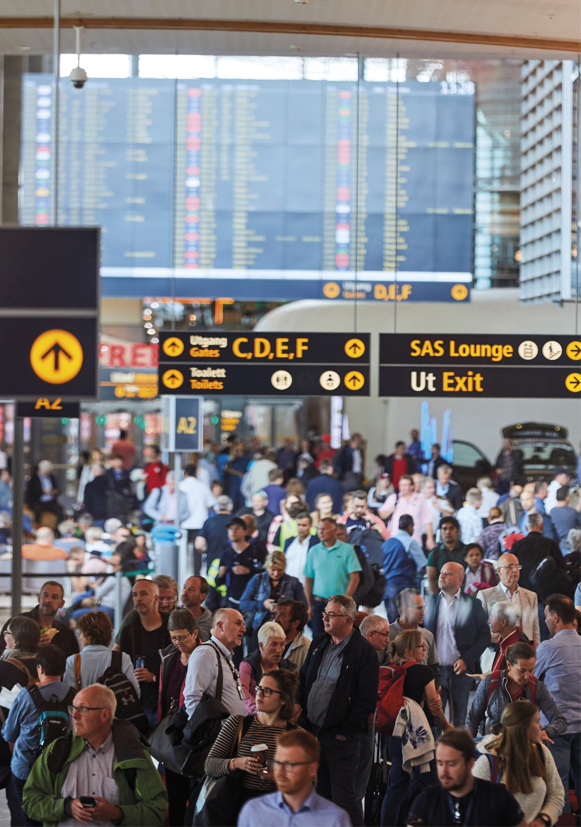
Foto: Avinor

Bakgrunn
Luftrommet er en viktig og verdifull del av norsk territorium og en viktig nasjonal ressurs på linje med våre land- og havområder. Forvaltningen av luftrommet er en del av norsk suverenitetspolitikk. Luftrommet har stor betydning for viktige samfunnsområder i alle deler av landet, som sivil og militær luftfart, romaktivitet i transitt, kommunikasjon, næringsutvikling og fritidsaktiviteter. Brukerne er en variert blanding av aktører; sivile og militære, kommersielle og ikke kommersielle. Objektene i luftrommet er en like variert blanding av store og små – og stadig flere ubemannede – fartøy. Interessen for luftrommet og de mangfoldige mulighetene som ligger i en mer intensiv bruk er økende. I framtiden må det forventes nye og mer eller mindre velkjente bruksområder, aktører og teknologier, samtidig som det skal være plass for eksisterende brukere. Samtidig må veletablerte rammebetingelser som flysikkerhet, security, digital sikkerhet, samt den sivile og militære beredskapsdimensjonen ivaretas. Dette skaper behov for tydelige rammebetingelser og klare spilleregler for bruken av luftrommet – tilsvarende reglene som er utviklet for land- og havområder.
Luftfart er en global aktivitet, og norske myndigheters handlingsrom er i høyeste grad berørt av globale og regionale føringer og bindinger. Luftfarten er dessuten lett påvirkelig når spesielle hendelser inntreffer. Gjennom de siste tiårene har vi vært vitne til hendelser som terrorangrepet den 11. september i 2001, askeskyer og nå covid19-pandemien. Det siste har rammet luftfarten brått og omfattende, og kan få en relativt langvarig effekt og betydelige ringvirkninger globalt på alle nivåer. Vi må forberede oss på å utvikle evnen til å håndtere uforutsette hendelser og endringer i bruken av luftrommet også i framtiden.
Utviklingen i luftromsbruken tilsier behov for en nasjonal strategi, med en samlet oversikt over forvaltningen av luftrommet. Dette inkluderer prioriteringer, rammebetingelser, virkemidler, tiltak og innsats nasjonalt, regionalt og globalt. Samtidig er det usikkerhet ved den framtidige utviklingen av luftromsbruken. En strategi må derfor være fleksibel, og et hjelpemiddel for å planlegge, lede og regulere luftrommet avhengig av hvordan omgivelsene endrer seg både i fred, krise og væpnet konflikt.

Arbeidsgruppe for en nasjonal luftromstrategi
Samferdselsdepartementet har et overordnet ansvar for luftrommet og for at problemer og trender fanges opp og håndteres i et helhetlig grep. Luftfartstilsynet har hovedansvaret for tilsynet med norsk sivil luftfart og tilknyttet regelverksutvikling. Forsvaret har en rolle både som militær luftfartsmyndighet og viktig luftromsbruker, og Avinor har en framtredende rolle med pålagte oppgaver, både som lufthavneier og som yter av lufttrafikktjenester og andre flysikringstjenester. Bruken av luftrommet berører flere departementer og statlige myndigheter som politi, toll, brann- og helsetjenester, og det må legges til rette for bl.a. ambulanseflyvninger, søk- og redningsoperasjoner og utvikling av Norge som romnasjon.
For å sikre et godt faglig grunnlag og at så mange hensyn og interesser som mulig blir ivaretatt, satte regjeringen i mars 2020 ned en arbeidsgruppe ledet av Samferdselsdepartementet, og med medlemmer fra Forsvarsdepartementet, Utenriksdepartementet, Forsvaret, Luftfartstilsynet og Avinor. Regjeringen har utarbeidet norsk luftromstrategi basert på arbeidsgruppens arbeid.

Luftrommets utstrekning og avgrensning
Illustrasjon: ESA / D. Ducros
Luftrommet er en del av Norges territorium på linje med landterritoriet og havområdene. Det er en alternativ transportvei til sjø- og landtransport, men også grunnlag for andre viktige funksjoner for samfunnet. Suverenitet og norsk råderett er derfor vel så viktig i luftrommet som på land og i havområdene. For å kunne forvalte dette territoriet på en god måte, er et viktig utgangspunkt å være bevisst på den geografiske utstrekningen av luftrommet.

Avgrensning av luftrommet mot verdensrommet og mot landjorda
Konvensjonelt luftrom, det vil si luftrommet opp mot verdensrommet, er underlagt reguleringer fra nasjonalstatene, fra Chicago-konvensjonen og FN-organisasjonen for sivil luftfart – ICAO, og reguleringer gitt av EU, jf kapittel 5. Statene har suverenitet over sitt luftrom og kan i utgangspunktet forvalte dette som en nasjonal ressurs. I internasjonale organer pågår det nå arbeid for å regulere bruken av verdensrommet, herunder avgrensningen mellom konvensjonelt luftrom og verdensrommet . Spørsmålet er nylig drøftet for norsk retts vedkommende i regjeringens romstrategi, Meld. St. 10 (2019–2020) Høytflyvende satellitter – jordnære formål – en strategi for norsk romvirksomhet, samt i utredningen Rett i bane fra et lovutvalg oppnevnt av Nærings- og fiskeridepartementet for å foreslå ny lov om aktivitet i verdensrommet (Romlovutvalget).
Romlovutvalget belyste uenigheten rundt en folkerettslig definisjon av verdensrommet, og mener at Norge bør avvente det internasjonale arbeidet med en eventuell multilateralt forankret definisjon. Utvalget mener videre at det kan være grunnlag for å hevde at grensen for verdensrommet ikke er lavere enn 80 km, og ikke høyere enn 110 km. Denne folkerettslige uklarheten knytter seg dermed til et område på om lag 30 km. I fravær av en fastsatt grense, må den fastsettes skjønnsmessig.
Selv om det for tiden er begrenset med aktivitet i dette området, tilsier utviklingen innen luftfart og romvirksomhet at aktivitetsnivået vil øke. For aktiviteten i grenseområdet mellom konvensjonelt rom og verdensrommet, vil det være nødvendig å skille mellom aktivitet som etter sin art er luftfart og hører under luftfartens reguleringer, og aktivitet som bør reguleres av ny lov om aktivitet i verdensrommet. Nærmere retningslinjer med hensyn til disse avgrensningene vil måtte tas stilling til i forbindelse med myndighetenes pågående og framtidig regelverksarbeid. Videre kan man også ved definisjon av «aktivitet», for eksempel luftfartsaktivitet, definere lovens virkeområde og slik sette avgrensningen for en gitt type aktivitet.
Problemstillingene knyttet til bruk av øvre deler av luftrommet, det vil si grenseområdene mellom konvensjonelt luftrom og verdensrommet (Higher airspace operations og High altitude operations) adresseres både globalt gjennom ICAOs resolusjon A40-7 og nasjonalt. Det er viktig at Norge fortsatt følger dette arbeidet nøye og er engasjert i alle relevante fora.
Bruken av luftrommet krever samspill med og tillatelse fra Luftfartstilsynet. Andøya Space sender opp raketter og ballonger på regulær basis og har behov for å se konvensjonelt luftrom og ytre rom i samme operasjon.
Når det gjelder bruk av det jordnære luftrommet, er det ubestridt at nasjonalstaten kan regulere luftrommet over sitt territorium ned til bakken eller havoverflaten.

Avgrensning av luftrommet horisontalt
Luftrommets geografiske virkeområde, forstått som utstrekning og avgrensning horisontalt, ligger i utgangspunktet fast da det følger avgrensningen av norsk landterritorium og av territorialfarvannet.
Norsk luftrom over norske havområder er avgrenset og strekker seg ut til territorialgrensen på 12 nautiske mil fra grunnlinjen. Ut over dette gjelder internasjonale reguleringer, herunder ICAOs standarder og anbefalinger.
I Meld. St. 9 (2020–2021) Mennesker, muligheter og norske interesser i nord presenteres regjeringens nordområdepolitikk for de kommende årene. Her definerer regjeringen nordområdene som Norges viktigste strategiske ansvarsområde, mens nordområdepolitikken både omfatter det internasjonale bildet i Arktis, forholdet til våre naboland i Barentsregionen og på Nordkalotten og utviklingen i Nord-Norge. På denne bakgrunn må også flyvninger og annen bruk av luftrommet i nordområdene og arktiske områder være en naturlig del av strategiske vurderinger om rammer for bruk av luftrommet. Det kan imidlertid være behov for en nærmere avklaring av hvilke juridiske muligheter vi har i luftrommet over de delene av nordområdene som er utenfor norsk territorium.

Norges forpliktelser overfor ICAO
Gjennom ICAO er det foretatt en global inndeling av internasjonalt luftrom (over the high seas) hvor det ytes flysikringstjenester. Norge har akseptert plikten til å levere flysikringstjenester i visse deler av dette luftrommet, jf figurene under. Fastlandsdelen av Norge og sørlige deler av norsk økonomisk sone ligger i den europeiske regionen (EUR), mens eksempelvis Svalbard og større deler av norsk økonomisk sone ligger i den nordatlantiske regionen (NAT). NAT er på sin side inndelt i sju flygeinformasjonsområder (FIRs), hvorav Bodø Oceanic FIR er den som ligger lengst øst. I Bodø Oceanic FIR leverer Norge flysikringstjenester fra kontrollsentralen i Bodø.
Svalbard ligger i Bodø Oceanic FIR hvor Norge yter flysikringstjenesten.
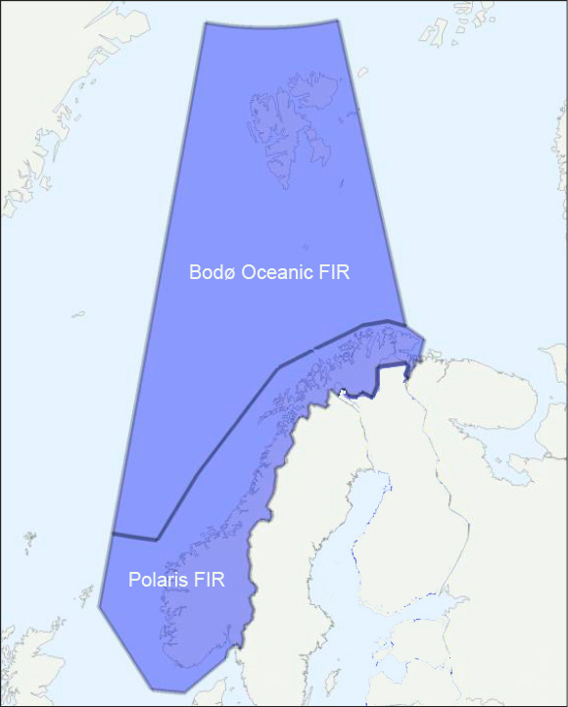
          - Flygeinformasjonsregioner (FIR) der Norge leverer flysikringstjenester
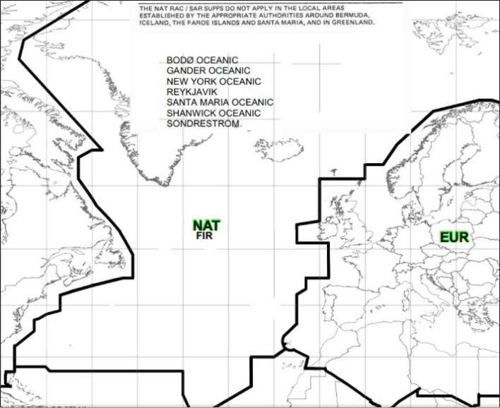
          - ICAO’s regioninndeling – NAT og EUR

Strategi
Regjeringen vil:
- Delta aktivt for å fremme norske interesser i internasjonale fora om avgrensning mellom konvensjonelt luftrom og verdensrommet, og flygninger i grenseområdene mellom konvensjonelt luftrom og verdensrommet.
- Delta aktivt for å fremme norske interesser knyttet til nordområdene i internasjonale luftromsfora.

Myndigheter, ansvar og roller
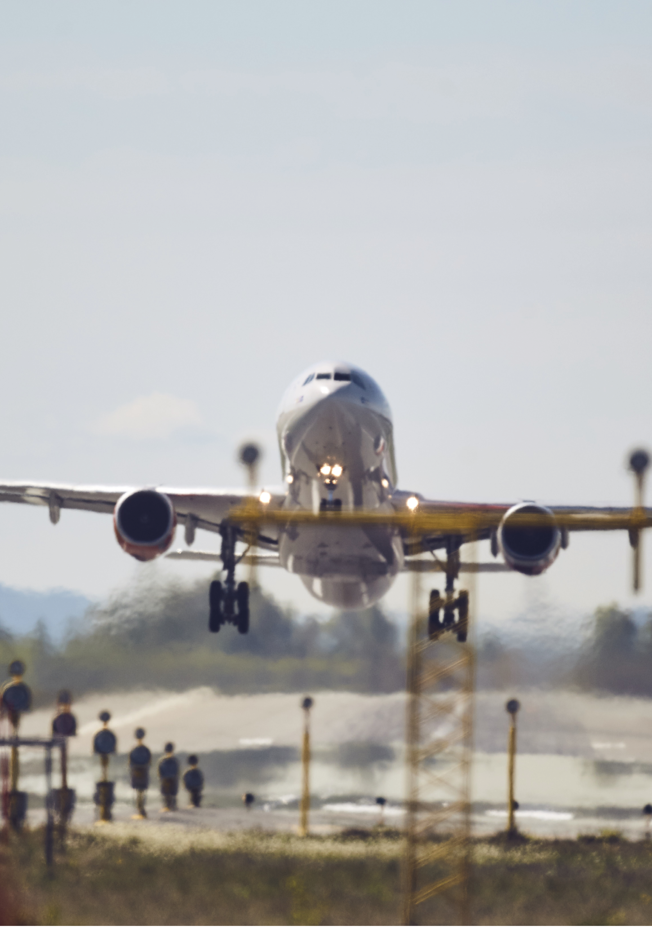
Foto: Avinor
Ulike myndigheter og andre aktører har ansvar og roller knyttet til luftrommet, og bidrar til å sette rammen for dagens og framtidens luftromsbruk. Det gjelder særlig Samferdselsdepartementet, Luftfartstilsynet og Avinor på sivil side og Forsvarsdepartementet og Forsvaret på militær side. Norsk Romsenter har et særlig ansvar for forvaltningen av norske interesser knyttet til verdensrommet.
Utvalget av departementer og underliggende virksomheter som er og kan bli aktører innen bruk og forvaltning av luftrommet, er illustrert i Figur 3.1 nedenfor. Figuren illustrerer viktigheten av klare ansvarsbeskrivelser, men også at nettverksbygging og definerte prosesser må vektlegges innen hele spekteret av luftromsforvaltningen og verdikjedene assosiert med denne.
Norske myndigheters roller og ansvar må også sees i sammenheng med arbeidet i EU for å realisere det felles europeiske luftrom, jf. kapittel 5.

Departementenes ansvar og roller
Samferdselsdepartementet har det overordnede ansvar for luftfart og norsk luftrom, og dermed for at problemer og trender fanges opp og håndteres i en helhetlig sammenheng. Samferdselsdepartementet har et ansvar for at det er et velfungerende rammeverk for bruken av luftrommet, og at alle brukeres interesser ivaretas på en hensiktsmessig måte. Samferdselsdepartementet har også overordnet ansvar for internasjonalt samarbeid, og overordnet ansvar for å koordinere andre myndigheters interesser som luftromsbrukere.
Forsvarsdepartementet har det overordnede ansvaret for myndighetsoppgaver knyttet til norsk statssikkerhet og de internasjonale forpliktelsene Norge har inngått innen forsvars- og sikkerhetspolitikken. Samtidig støtter Forsvarsdepartementet samfunnssikkerheten og opererer luftfartøy som ivaretar myndighetsoppgaver og beredskap på tvers av flere departement. Ved erklært krise og krig kan Forsvarsdepartementet overta nødvendig myndighetsutøvelse som er tillagt andre departementer i fredstid. Nødvendig koordinering av myndighetsperspektivet planlegges og gjennomføres gjennom totalforsvarskonseptet.
Utenriksdepartementets ansvar er som for land- og havområder og ikke spesielt for luftrommet, og er knyttet til opprettholdelse av norsk suverenitet i og på norsk territorium.
Justis- og beredskapsdepartementets ansvar og oppgaver er knyttet til politiets rolle i opprettelse av lokale redningssentraler og stengning av luftrom i forbindelse med større ulykker og hendelser. Videre koordinerer Hovedredningssentralen alle nødetater og Tollvesenet driver grenseovervåking.
Nærings- og fiskeridepartementets ansvar og oppgaver er knyttet til Norsk romsenters forvaltning av romaktiviteter, samt støtte til fiskerioppsyn og kystvakt ved hjelp av luftressurser.
Kommunal- og moderniseringsdepartementets ansvar og oppgaver er knyttet til Kartverket, og Norsk kommunikasjonsmyndighet.
Helse- og omsorgsdepartementets ansvar og oppgaver er knyttet til forvaltning og drift av Statens luftambulanse og Akuttmedisinsk kommunikasjonssentral.
Olje- og energidepartementets ansvar og oppgaver er knyttet til Norsk vassdrags- og energidirektorat og tilhørende utbygging av vindmøller, kraftspenn, etc. Slike installasjoner vil måtte registreres ved etablering og oppdatering av oversikt over luftfartshindre.
Klima- og miljødepartementets ansvar og oppgaver er knyttet til Meteorologisk institutt og til etablering av verneområder. Til verneområder vil det ofte være et overliggende luftrom som blir stengt for alminnelig trafikk opp til 300 m.
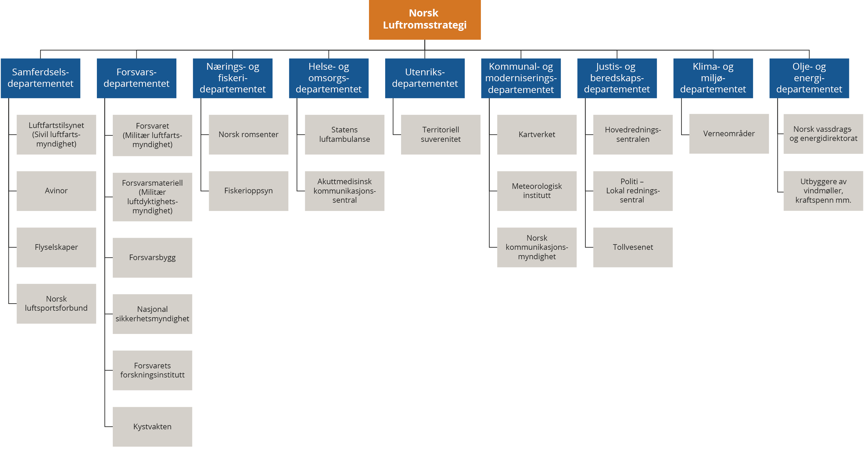
          - Aktører innen nasjonal luftromsforvaltning.

Luftfartstilsynets rolle og myndighet som sivil luftfartsmyndighet
Luftfartstilsynet har hovedansvaret for tilsynet med norsk sivil luftfart. En sentral oppgave er å bidra til at aktørene i sivil luftfart oppfyller kravene i gjeldende regelverk. Luftfartstilsynet godkjenner organisasjoner og personer og fører tilsyn med bl.a. luftfartøy, flyselskap, utdanningsorganisasjoner, verksted, personell, flyplasser, flysikringstjenester og allmennflyging. Om nødvendig skal Luftfartstilsynet avklare og avtale samarbeid med andre nasjoners luftfartsmyndigheter om godkjenning og tilsyn med organisasjoner som opererer i Norge.
I takt med utviklingen av sektoren, utvikles etatens roller og funksjoner med målsetning om at forvaltningen skal være optimal og i samsvar med forventninger, behov og utfordringer for moderne luftfart og luftromsforvaltning.
Luftfartstilsynet har også direktoratsoppgaver og skal blant annet bistå Samferdsels-departementet i regelverksarbeid og fastsette forskrifter på områder hvor de har fått delegert myndighet. Tilsynet skal videre blant annet bistå Samferdselsdepartementet i EØS-arbeidet i henhold til departementets EØS-strategi og andre føringer for dette arbeidet.
Luftfartstilsynet er nasjonal luftromsmyndighet. Dette innebærer myndighet til å beslutte hvordan luftrommet skal organiseres. Det foregår en stadig utvikling av sektoren med flere brukere, teknologiutvikling, digitalisering, intensiverte internasjonale prosesser og mer komplekse forhold i luftrommet. Det er avgjørende at Luftfartstilsynet har tilstrekkelige ressurser og kompetanse til å håndtere den løpende utviklingen. Luftfartstilsynet skal også ha dialog med Samferdselsdepartementet om politiske prioriteringer av bruk av luftrommet for ulike samfunnsformål. Det må vurderes nærmere hva slags myndighet Luftfartstilsynet skal ha i en situasjon hvor beredskapslovgivningen kommer til anvendelse.
Det vurderes om Luftfartstilsynet skal tillegges myndighet til ikke bare forvaltning av konvensjonelt luftrom, men også for aktiviteter knyttet til verdensrommet. Fra et luftromsperspektiv og en helhetlig vurdering av statens ressurser, er det mye som kan tale for at Luftfartstilsynet gis rollen som forvaltnings- og tilsynsmyndighet også etter ny romlov. Luftfartstilsynet har allerede bred kompetanse på luftrom og spørsmål knyttet til grensesettingen mellom ordinært luftrom og verdensrommet.

Avinor AS
Avinor AS er et aksjeselskap der staten ved Samferdselsdepartementet eier 100 pst av aksjene og samferdselsministeren er selskapets generalforsamling. Avinor Flysikring AS er et heleid datterselskap i Avinor AS. Konsernet omtales i det videre som Avinor. Avinor er kategorisert som et selskap med sektorpolitiske mål. Om lag halvparten av Avinors inntekter har de siste årene kommet fra avgifter flyselskapene har betalt for tjenestene fra Avinor. Resten av inntektene har vært kommersielle inntekter fra forretningsdriften i tilknytning til lufthavnene. Selskapet har vært selvfinansierende, og inntekter fra bedriftsøkonomisk lønnsomme lufthavner har bidratt til å finansiere bedriftsøkonomisk ulønnsomme lufthavner og samfunnspålagte oppgaver. Flysikringstjenestene har vært finansiert gjennom flysikringsavgifter, betaling for tjenester fra lufthavnvirksomheten, konsernintern inndekning av utgifter til tjenester som eksterne mottakere ikke betaler for, og kommersiell og avtalefestet betaling fra eksterne tjenestemottakere.
Avinors samfunnsoppdrag er å eie, drive og utvikle et landsomfattende nett av lufthavner for sivil luftfart og flysikringstjeneste for sivil og militær luftfart. I tillegg skal Avinor utføre såkalte samfunnspålagte oppgaver slik de er fastlagt av eieren. Samfunnspålagte oppgaver vil være oppgaver Avinor er pålagt å utføre, og som ikke er nødvendig for å kunne løse samfunnsoppdraget, og som heller ikke følger av lover og forskrifter.
Når det gjelder flysikring er Avinor gitt generelle forpliktelser og myndighet gjennom utpekingsvedtak. Det følger av utpekingsvedtaket at: «Avinor skal sørge for at både sivile og militære behov for flysikringstjenester dekkes. Avinor kan pålegges å ivareta forsvars- og beredskapsmessige oppgaver ut over de som eventuelt hjemles direkte i luftfartsloven § 13-9. Eventuell økonomisk kompensasjon fastsettes i det enkelte tilfellet.» Og videre: «Avinor plikter til enhver tid å ha tilstrekkelig kompetanse og kapasitet til å møte etterspørselen etter de tjenestene som er omfattet av utpekingene. Kravene i første punktum skal omfatte etterspørselen fra både sivile og militære brukere.»
Innenfor områdene tårn-, innflygings- og flynavigasjonstjenester er det åpnet for konkurranse, og på Ålesund lufthavn og Kristiansund lufthavn leveres tjenestene av det spanske selskapet Saerco . Underveistjenesten er ikke konkurranseutsatt og Avinor Flysikring er utpekt av Samferdselsdepartementet som leverandør fram til 2024.
Avinor Flysikring AS er pålagt ansvaret for en del nasjonale kjerneoppgaver for at luftfartssystemet i Norge skal fungere i tråd med samfunnsoppdraget, blant annet
- Oppgaver som følger av monopolsituasjonen (f.eks. flygelederutdanning)
- Oppgaver av forvaltningsmessig art (f.eks. faglig rådgiving for Luftfartstilsynet og Samferdselsdepartementet)
- Diverse kjerneoppgaver for lufthavner eller andre virksomhetsområder (f.eks. sentrale nettverkstjenester, overvåkingsdata mv.)
For å sikre effektivitet må bestillingen, finansieringen og ansvaret for å utføre de samfunnspålagte oppgavene organiseres på en måte som gir insentiver til at oppgavene blir utført på en kostnadseffektiv måte. Staten kan heller ikke pålegge Avinor et omfang av samfunnsoppdrag og samfunnspålagte oppgavene som ved effektiv drift ikke kan løses med den trafikken og inntektene man kan se for seg etter pandemien. De delene av Avinor som er utsatt for konkurranse, bør ikke bli belastet for kostnader ved eventuelle samfunnspålagte oppgaver på en annen måte enn konkurrentene.

Norsk Romsenter (NRS)
Norsk romsenter (NRS) er «statens strategiske, samordnende og utøvende organ for å sikre en effektiv utnyttelse av verdensrommet til beste for det norske samfunn.»
NRS, som er underlagt Nærings- og fiskeridepartementet, er fagetat for Samferdselsdepartementet i saker som angår koordineringsansvaret for den sivile navigasjonspolitikken. NRS er en sentral etat og et viktig norsk fagmiljø med tanke på satellittbaserte løsninger som luftfarten anvender og i økende grad er avhengig av.
NRS har viktige oppgaver relatert til ivaretakelse av norsk medlemskap i den europeiske romfartsorganisasjonen (ESA) og EUs romprogrammer. Mye av dette har grensesnitt mot både Samferdselsdepartementets og Forsvarsdepartementets ansvarsområde. Det er dialog mellom Nærings- og fiskeridepartementet og Samferdselsdepartementet om Luftfartstilsynet som tilsynsmyndighet for romaktiviteter.
NRS innehar også sekretariatsfunksjonen for de interdepartementale rom-/romsikkerhetsutvalgene og har derfor mulighet for å samarbeide og koordinere med departementene i saker som berører aktiviteter i disse programmene.

Meteorologisk institutt (MET
Meteorologisk institutt (MET) er en institusjon som står for Norges offentlige meteorologiske tjeneste for sivile og militære formål. Instituttet er et statlig forvaltningsorgan med særskilte fullmakter, underlagt Klima- og miljødepartementet.
Meteorologisk institutts oppgaver er å utarbeide værvarsler, studere Norges klima og gi klimatologiske utredninger, og innhente meteorologiske data i Norge, nærliggende havområder og på Svalbard. MET er utpekt av Samferdselsdepartementet til å levere flyværtjenester. Flyværtjenesten er en spesialtjeneste som leverer værvarsel og værrapporter tilpasset luftfarten. Innenfor norsk ansvarsområde leveres tjenesten på oppdrag fra Avinor og Forsvaret gjennom etablerte avtaler. Flyværtjenesten er en del av flysikringstjenesten og er underlagt strenge krav til innhold og kvalitet. De viktigste oppgavene til en flyværtjeneste er overvåkning av luftrommet med tanke på farlig vær. Faremeldinger skal sendes ut når det er nødvendig. I tillegg leveres rutinemessig varsler tilpasset ulike brukere og behov.

Forsvarets rolle og myndighet som militær luftfartsmyndighet
Forsvaret har et selvstendig ansvar med flere roller og oppgaver knyttet til den militære delen av luftfart og luftromsbruk, særlig i krise og krig.
Forsvarets bruk av luftrommet har de senere år blitt mer formalisert, blant annet har dette kommet til uttrykk i dokumentet Norwegian Military Airspace Requirements (NoMAR) og gjennom møteforaene North European Functional Airspace Block Military Committee (NEFAB CMC), Nordic Defence Cooperation (NORDEFCO) «Easy Access Declaration» og nasjonal strategi for fastsetting av posisjon, navigasjon og tid (PNT-strategien, jf. kapittel 7.2). Forsvaret ivaretar også et vertskapsansvar for allierte statsfly som opererer i norsk luftrom.
Forsvarssjefen (FSJ) er landets høyeste militære embetsmann og regjeringens og forsvarsministerens nærmeste militære rådgiver i fred, krise og krig. FSJ er ansvarlig for at det militære forsvaret av landet er planlagt og forberedt i samarbeid med allierte militære myndigheter. FSJ er ansvarlig for beredskaps- og mobiliseringsforberedelser i Forsvaret og skal følge med på den tilsvarende virksomheten i sivile organer. FSJ skal medvirke til at militære og sivile planer samordnes og at de på beste måte bidrar til landets totalforsvar. FSJ skal iverksette de beredskapsmessige tiltak som situasjonen måtte tilsi innenfor FSJs fullmakter (jf. Instruks for forsvarssjefen).
Med hjemmel i luftfartsloven og nærmere regulert i forskrift, er Forsvarssjefen militær luftfartsmyndighet. Luftfartsmyndigheten omfatter ikke regulering av luftrom. Den oppgaven tilligger Luftfartstilsynet.
Sjef Luftforsvaret er luftfartsmyndighet, flyplassoperatør, flyoperatør og luftromsbruker og -forvalter i både fred, krise og krig.
Luftoperativt inspektorat (LOI) er en selvstendig del av Luftforsvaret og er den militære organisasjonen (Military Aviation Authority – MAA) som tilsvarer Luftfartstilsynet (LT/Civil Aviation Authority – CAA).
Videre skal Forsvaret føre et militært luftfartøyregister (delegert til Forsvarsmateriell – FMA) og skal fastsette regler bl.a. om krav til luftdyktighet og bemanning. Den militære luftfartsmyndighet kan fastsette regler om sertifisering av personell knyttet til militær luftfart.
Sjef Luftforsvaret er også flyoperatør gjennom sin struktur av militære luftvinger og flyskvadroner. Disse ledes av luftvingsjefer som fører kommando over underlagte flyskvadroner. Luftvingsjefer kan også være flyplassjefer der dette er besluttet.
Sjef Nasjonalt luftoperasjonssenter – National Air Operation Centre (NAOC) – er undergitt sjef Luftforsvaret, og utøver på vegne av sjef Luftforsvaret taktisk kommando over luftoperative styrker og ivaretar i tillegg planlegging, koordinering, ledelse og gjennomføring av Luftforsvarets operative styrkeproduksjonsaktiviteter koordinert med sjef Forsvarets operative hovedkvarter. Sjef NAOC har vertskapsansvar for alle militære statsfly som opererer i norsk luftrom og fører kommando over tildelte allierte styrker.

Strategi
Regjeringen vil:
- Legge til rette for at Forsvarets behov og krav kan integreres i den statlige forvaltningen og tjenesteytingen, herunder militære krav til luftromsforvaltningen og tjenesteytingen, og krav til kompetanse og sertifisering for å håndtere nasjonale og allierte militære operasjoner.
- Vurdere nye arenaer for samarbeid på tvers av sektorer for å bidra til at statens samlede behov i luftrommet blir ivaretatt.
- Gjennomgå og oppdatere dagens system for finansiering av luftromstjenester.

Luftromsbrukere
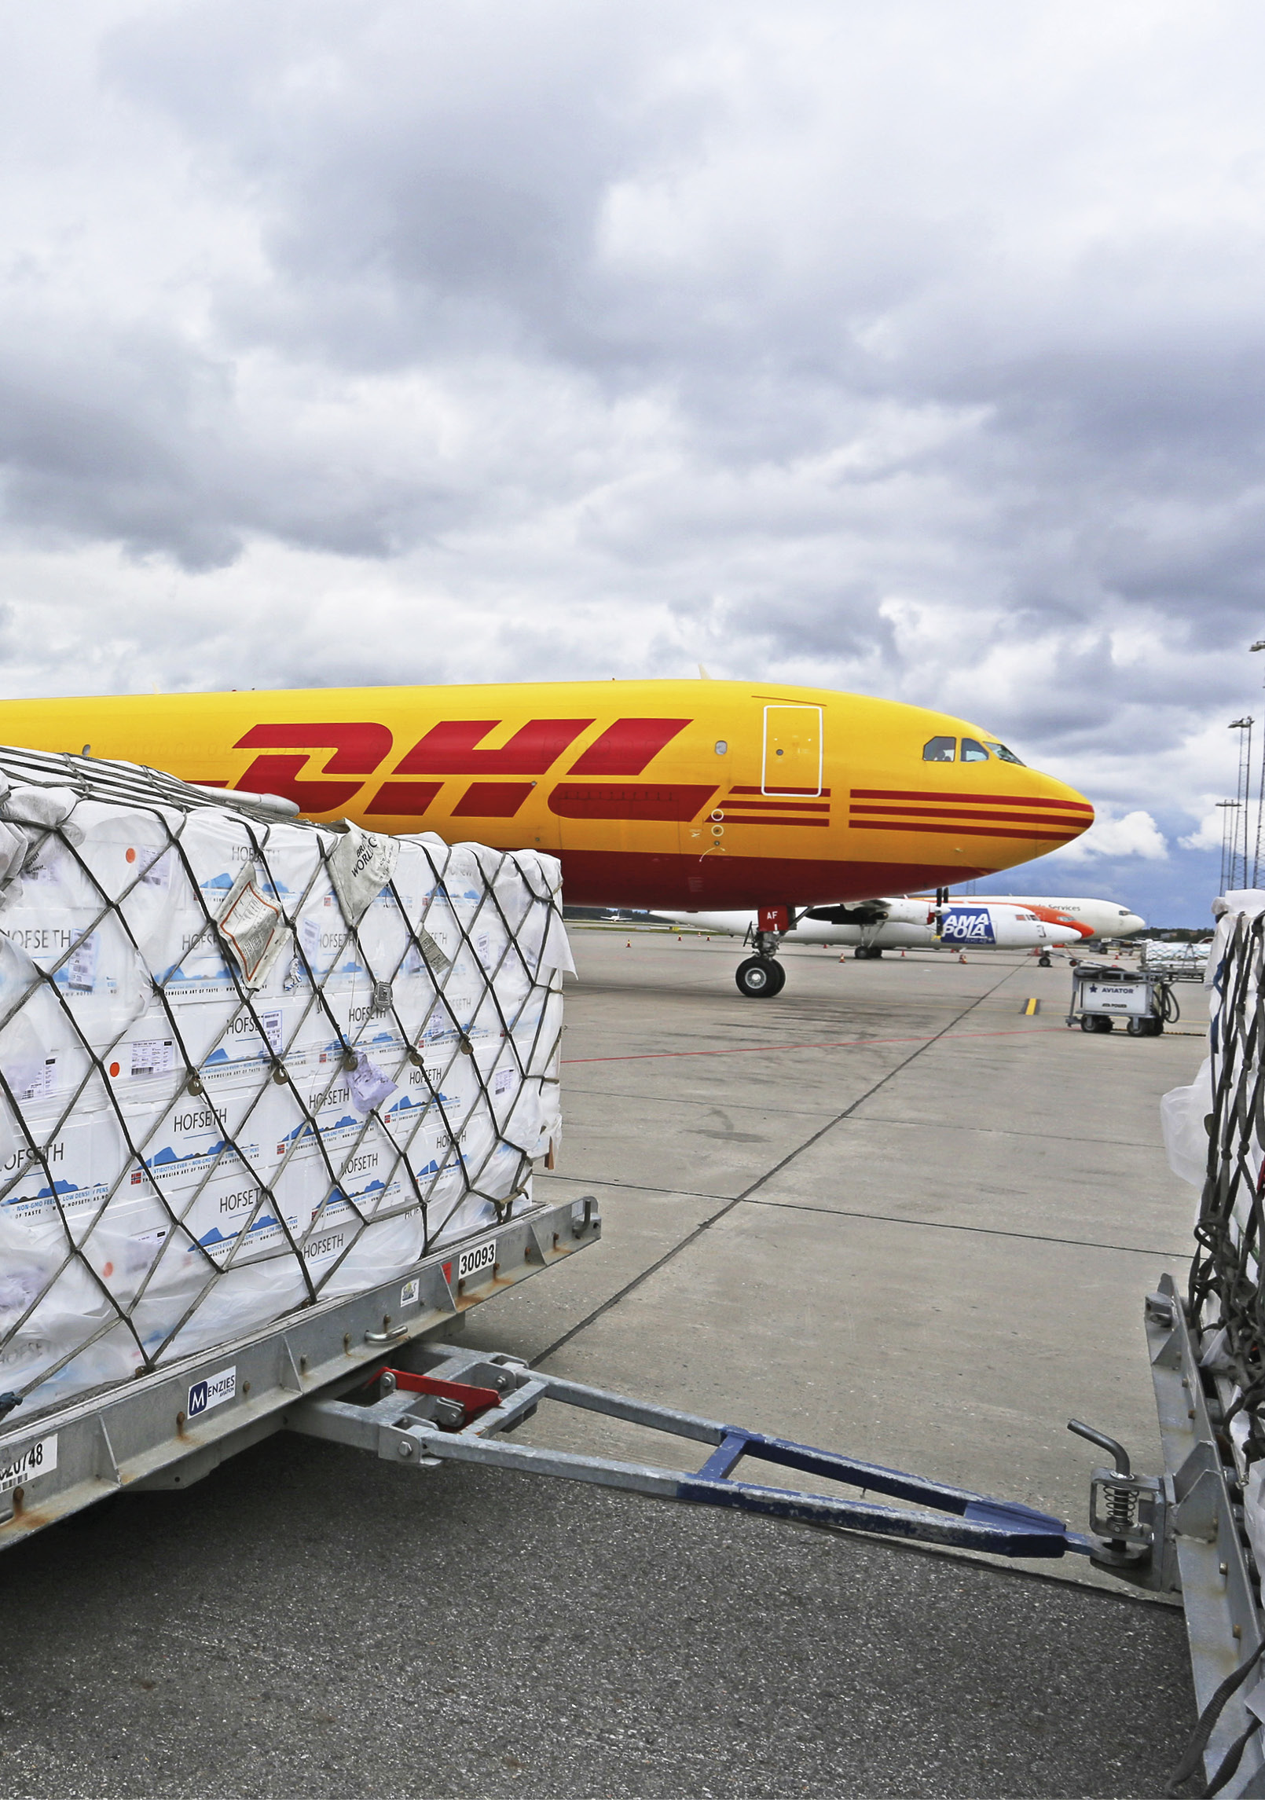
Foto: Avinor
Dagens luftromsbruk og -brukere er typisk flyselskaper som utfører kommersielle flygninger og annen type oppdrag, Forsvaret, ambulanseflyginger, politi, søk- og redningsoperasjoner, allmennflyging, luftsport og nye brukere som droneoperatører og romfartsaktører. Utviklingen av droner har i særlig grad ført til at antall brukere har økt de siste årene.

Ulike behov, ulike rammebetingelser
Aktører som ønsker å operere i luftrommet har ulike behov og ulike forutsetninger for luftromsbruken. Noen aktiviteter er forenlig med samtidig bruk av flere aktører, mens andre aktiviteter krever segregert luftrom. Utstyrsnivå på luftfartøy, oppdragets art og formål, og aktivitetens kommersielle eller samfunnsnyttige verdi, er faktorer som må hensyntas når det skal vurderes om en bruker skal kunne gis luftromstilgang; det er ikke avgjørende om en bruker allerede er etablert i luftfarten, eller om det er snakk om en ny aktør.
Enkelte brukere vil hovedsakelig operere i lavere luftlag. Dette gjelder først og fremst droneoperatører, men også visse deler av allmennflysegmentet og luftsportaktiviteter som hangglider, paraglider, fallskjerm og modellfly. Til dels har dette med behov å gjøre, men også ytelseskrav kan være avgjørende, ettersom ikke alle luftfartøy kan operere like høyt og over like lange strekninger.
Noen deler av luftfarten har et utstrakt behov for lufttrafikktjenester, eksempelvis flygekontroll, på grunn av trafikktetthet og behov for å opprettholde et akseptabelt sikkerhetsnivå. Dette gjelder særlig kommersiell luftfart, typisk passasjer- og frakttrafikk. Kravene til og påbud om etablering av lufttrafikktjenester er i stor grad nedfelt gjennom regelverk og er også sterkt harmonisert internasjonalt. Lufttrafikktjenester ytes i varierende grad i luftrommet, og flygekontroll ytes kun i høyere luftlag og i luftrom knyttet til inn- og utflyging til større lufthavner. Økt trafikktetthet i et luftrom kan utløse behov for økt regulering.
Statsluftfart er luftfart utført av en stat i forbindelse med oppgaveløsing og myndighetsutøvelse innen bl.a. politioppgaver, toll, søk og redning, fiskerioppsyn og militære oppgaver. I Norge utfører Forsvaret flere av oppgavene definert som statsluftfart på vegne av andre departementer og etater. Ved økt kompleksitet og økte avhengigheter gir dette utfordringer ved at støttefunksjoner kan bli fordelt på flere etater. Statsluftfart er i utgangspunktet unntatt fra ICAO-reglene, og unntakene er videreført i EU. Den 26. mai 2020 ble det vedtatt en nasjonal forskrift om statsluftfart med offentligrettslig formål mv. Forskriften trådte i kraft 1. januar 2021. Det utføres også oppdrag på vegne av staten som ikke klassifiseres som statsluftfart, f.eks. innen overvåkning og helsetjenester.
Militære luftoperasjoner og enkelte andre statsoppdrag kan ha behov for helt adskilt (segregert) luftrom, f.eks. ved operasjoner av konfidensiell karakter eller av sikkerhetshensyn. Eksempler på dette er flygninger i forbindelse med større militære øvingsoperasjoner, eller større ulykker og katastrofer som ikke kan gjennomføres på en sikker måte i samme luftrom som annen lufttrafikk.

Sivile luftromsbrukere
Flyselskapene som tilbyr rutegående transport av personer og gods på kommersielle vilkår er den klart største gruppen av luftromsbrukere. Norge har et stort lufthavnnett som dekker hele landet. 43 av 48 lufthavner med ordinær rutetrafikk drives av Avinor AS. Et godt flytilbud er avgjørende for at folk skal kunne bo i hele landet og samtidig ha akseptabel tilgang til sykehus, offentlige myndigheter, større byer og regionsentra, samt andre viktige institusjoner og annen infrastruktur. Norges beliggenhet helt i utkanten av Europa, og utstrakt samkvem med andre land forutsetter også god tilgjengelighet med fly og et hensiktsmessig tilbud av flytransport til resten av verden.
I 2019 var Norge det landet i Europa med flest flypassasjerer til/fra og i landet, sett i forhold til befolkningens størrelse. En del av disse var turister og andre besøkende, men nordmenn er likevel blant de som reiser mest med fly. Lange avstander, krevende topografi, spredt bosetting, høy inntekt og en åpen økonomi er viktige årsaker til dette.
Luftfart er den av transportsektorene som er hardest rammet av covid-19 pandemien og smitteverntiltakene. Fra januar 2020 til januar 2021 falt antallet innenriks flybevegelser på Avinors lufthavner med 33 prosent, mens antallet flybevegelser til og fra utlandet falt med 81 prosent. Flytrafikken er fremdeles svært mye lavere enn den var før pandemien.
I tillegg til rutegående, kommersiell person- og godstransport, omfatter sivil luftfart også såkalt allmennflygning, eller GA (General Aviation). GA inkluderer både kommersielle og ikke-kommersielle luftfartsaktiviteter, herunder privat og kommersiell småflyvirksomhet, og luftsportsaktiviteter som benytter hangglider, paraglider, fallskjerm, modellfly osv. GA-miljøet mener begrensninger i tilgangen til luftrom er en av de største utfordringene for aktiviteten i dag. I regjeringens småflystrategi, som ble lagt fram i 2017, går det fram at hobby- og fritidsflyging med småfly skal sikres tilgang til luftrom, men prioriteres lavere enn annen nyttetrafikk. Det fremgår også av småflystrategien at opprettelse av kontrollert luftrom ikke skal skje i større utstrekning enn nødvendig, og at det skal tas hensyn til småflyvirksomhet ved innføring av restriksjonsområder.
Prioriteringer mellom luftromsbrukerne er nærmere omtalt i kapittel 6.

Forsvaret som luftromsbruker
Forsvaret har ni oppgaver som er pålagt av Stortinget og uttrykt i langtidsplanen for Forsvaret. Alle disse oppgavene kan ha en luftromsdimensjon i seg, enten det er i fred, krise eller krig. Det er oppgavene om å sikre troverdig avskrekking og forsvar innenfor rammen av NATOs kollektive forsvar, å avverge og håndtere sikkerhetspolitiske kriser med nasjonale ressurser, og å legge til rette for alliert engasjement, som er de mest krevende knyttet til luftromsmyndighet og -forvaltning.
I realiteten betyr disse oppgavene at Forsvaret skal evne å fly luftfartøy for nasjonale oppdrag i luftrom i den til enhver tid gjeldende sivile luftromsorganiseringen i fred, krise og krig, samt føre allierte luftoperative forsterkninger gjennom nasjonalt luftrom under tilsvarende forutsetninger.
Utviklingen av luftmilitær krigføring er preget av stadig større bruk av sensorer, elektromagnetiske spekter og mer presis våpenvirkning med lengre rekkevidde. Samlet medfører dette større behov for luftrom. Et sikkerhetspolitisk trekk er at det med større anvendelse av luftrommet og større fokus på å nå målsetninger uten å eskalere til en konflikt, stilles større krav til overvåkning av statens luftrom og til identifisering av aktivitet i luftrommet.
Det nordiske forsvarssamarbeidet (NORDEFCO) har i senere tid hatt stor suksess med fellesbruk av luftrommet på tvers av landegrensene, og det er en økende etterspørsel fra andre nasjoner om å delta i øvelser som foregår i NORDEFCO-luftrom. EU ser på dette luftromssamarbeidet som et godt eksempel på hvordan operasjoner på tvers av landegrenser kan etableres. Framtidige behov i for eksempel Nordsjøen/Skagerak vil kunnes skape potensiale for nye områder for å etablere luftoperativt samarbeid. Nye nasjoner for denne type samarbeid vil i tillegg til Island, Norge, Sverige, Finland og Danmark, være Tyskland, Nederland og Storbritannia.
For å sikre Forsvarets interesser i framtiden, og sikre nødvendig handlingsrom for å gjennomføre luftoperasjoner i alle faser på konfliktskalaen, må Forsvaret være i stand til å:
- Etablere evne til å kunne overta nasjonal kontroll av luftrom i en sektor i et begrenset tidsrom.
- Sikre en nasjonal evne til militær luftromskontroll, inkludert en tilstrekkelig evne til luftovervåking.
- Ha kompetanse på militære luftoperasjoner i sin helhet.
- Ha garantert kort responstid på tilpassede tjenester.
- Ha robust Communication, Navigation and Surveillanse (CNS) og sikker kommunikasjonsinfrastruktur.
- Gi overvåknings- og flysikringstjenester til sivil lufttrafikk.
Forsvaret er en av flere statlige luftromsbrukere, men skiller seg ut ved å ha egen luftfartsmyndighetsrolle som er spesielt inngripende overfor øvrige brukere i krise og krig.
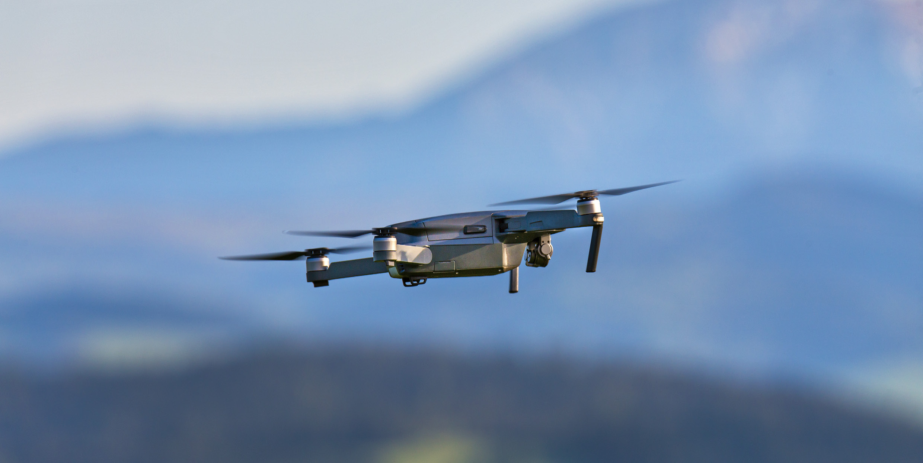
Foto: WeiseMaxHelloween

Droner og integrering av droner i luftrommet
Når vi i dette dokumentet benytter begrepet droner, omfatter det både UAS (Unmanned Aerial System), UAV (Unmanned Aerial Vehicle) og RPAS (Remotely Piloted Aircraft System) med flere.
Fellesnevneren er at droner kan defineres som ubemannede luftfartøy som består av ulike komponenter, både på bakken og i luften. Droner representerer en risiko for øvrige luftromsbrukere og kan, med varierende grad av autonomitet, kontrolleres fra bakken for å redusere denne risikoen.
Droner representerer en ny, viktig og sammensatt gruppe av luftfartøy i norsk luftrom. De åpner opp muligheten for nye former for luftromsoperasjoner og langt flere aktører innen luftfart, og kan for en rekke operasjoner som utføres i dag gi gevinster innen sikkerhet, miljø- og kostnadseffektivitet sammenlignet med bemannet luftfart. Det er per høsten 2020 over 5000 registrerte droneoperatører i Norge, og flere hundretusen nordmenn eier én eller flere droner. De siste årene har vi sett en sterk økning i antallet droneoperatører, og det er ventet at denne trenden vil fortsette.
Regjeringen la i 2018 fram Norges første dronestrategi. Strategien skisserer hoved-utfordringene knyttet til bruk av droner, og skal bidra til at utviklingen i den norske dronevirksomheten skjer på en markedsdrevet og samfunnstjenlig måte. Strategien fokuserer kun på droner som nyttes til alminnelig sivil bruk og til offentligrettslige sivile formål.
Forsvaret benytter droner i flere sammenhenger og størrelser, alt fra stridstekniske droner med vekt på knapt 20 gram (10 cm lengde) og opp til strategiske droner som veier 6–7 tonn og er på størrelse med store passasjerfly. Forsvaret har i perioden 2022–2026 planlagt å anskaffe et større antall droner fordelt på flere ulike klasser/typer. De største dronene (Global Hawk) skal kunne utplasseres til Norge i alliert kontekst for å operere ut fra dedikerte baser.
Utviklingen av droner har til nå ikke hatt et stort fokus på samhandling med eksisterende aktører i den tradisjonelle luftfarten, spesielt med tanke på utrustning for nødvendig navigasjon, kommunikasjon og overvåkning.
I tillegg er langt de fleste droner som i dag benyttes i luftrommet vesentlig mindre i størrelse enn tradisjonelle luftfartøy.
For å oppnå målsetningen om integrering av droner i luftrom som benyttes av bemannede luftfartøy, må det settes fokus på lover og bestemmelser som regulerer hele kjeden av ubemannet luftfart. Operatører av ubemannede systemer kan ikke forvente å kunne operere fritt sammen med bemannede flysystemer uten å oppfylle tilsvarende krav i hele denne kjeden.
I sum betyr dette at eksisterende sikkerhetsfunksjoner som luftfarten benytter i de ulike delene av luftrommet ikke er like effektive i møte med droneoperasjoner som for operasjoner med bemannede luftfartøy. På bakgrunn av dette, slår norske bestemmelser fast at luftfartøy som ikke har fører om bord skal vike for andre luftfartøy, jf. § 49 i forskrift av 30. november 2015 nr. 1404 om luftfartøy som ikke har fører om bord mv.
Ubemannet luftfart får dermed som hovedregel ikke samme prioritet på luftromstilgang som bemannet luftfart i dagens system, jf kapittel 6. Denne utfordringen må løses før man kan hente ut potensialet knyttet til bruk av droner i norsk luftrom. Bl.a. derfor foregår det i disse dager utvikling av en ny type tjeneste som retter seg spesifikt mot droner, Unmanned Traffic Management (UTM). UTM skal bidra til at droner lettere kan gis tilgang til luftrom og bedre integreres i luftfartens eksisterende systemer. I Norge skal Avinor Flysikring i løpet av 2021 etter planen rulle ut et UTM-system ved de største norske flyplassene. UTM-systemet vil forenkle – og på sikt kunne automatisere – prosessene knyttet til å be om tilgang på luftrom rundt disse lufthavnene.
På europeisk nivå har Europakommisjonen utarbeidet en forordning om et regulatorisk rammeverk for U-space. U-space har ingen rettslig definisjon, men omtales som et sett lufttrafikktjenester særlig innrettet mot droner som ytes på en automatisert måte gjennom et digitalt system i et gitt luftrom («U-space airspace») fastsatt av den enkelte stat på eget territorium. U-space-forordningen forventes tatt inn i norsk rett, og vil sette rammene for hvordan UTM-tjenester skal fungere og tilbys til brukerne. Reglene vil få virkning fra begynnelsen av 2023.
Utviklingen av UTM og U-Space vil kunne redusere utfordringene med bruken av droner i norsk luftrom og det er viktig å følge med på den teknologiske og regulatoriske utviklingen på dette området. Vi må samtidig av samme grunn forvente at velfungerende styringstjenester for droner vil medføre et vesentlig større volum av droneoperatører i norsk luftrom. Dette skaper ytterligere press på kapasiteten i luftrommet, som i sin tur krever klare føringer på prioritering av luftromstilgang.
Et stort og uavklart spørsmål i forbindelse med etablering av UTM er hvordan tjenesteyting i ikke-kontrollert luftrom skal håndteres. I dag eksisterer det ikke noen form for kontrolltjenester i dette luftrommet. Aktiviteter som innebærer risiko eller krever atskillelse skjer innenfor aktiverte fare- og restriksjonsområder. Bemannet luftfart i denne typen luftrom opererer i tråd med standarder og anbefalte retningslinjer bestemt av ICAO/EU, herunder etablerte vikepliktsregler. For denne typen luftfart finnes det sikkerhetsnett som konseptet «Se-og-bli-sett»-prinsippet om å bekjentgjøre egen posisjon og intensjoner ved hjelp av VHF-radio og bruk av antikollisjonssystemer og radartransponder. Ikke-kontrollert luftrom kan i dag benyttes fritt av alle aktører innen bemannet luftfart. Dersom UTM skal omfatte denne delen av luftrommet, vil det kunne bety et betydelig ekstra utstyrskrav som må pålegges bemannet luftfart for å sikre det nødvendige samspillet mellom de ulike luftromsbrukerne. I ytterste konsekvens vil dette bety at regelverket må endres slik at brukere må gis positiv tilgang til ikke-kontrollert luftrom i strid med retten til fri ferdsel.

Nye flytyper med lave eller ingen utslipp
I Klimaplanen for 2021–2030 går det fram at regjeringen ønsker å bidra til rask innfasing av fly med lave eller ingen utslipp i norsk luftfart.
Ved innfasing av nye flytyper, f.eks. elektrifiserte eller hydrogendrevne fly, må konsekvensene for alle deler av luftfartssystemet utredes og løses. Dette inkluderer konsekvenser for infrastrukturen på bakken, flyenes operasjoner, personell og bruken av luftrommet. Vurderingene så langt er at disse flyene ikke skaper spesielle utfordringer for bruken av luftrommet. Det forventes at trafikkregulering og separasjon i forhold til øvrig trafikk ivaretas av eksisterende prosedyrer. I en innfasingsperiode er det aktuelt å avsette luftrom til testing av lav- og nullutslippsfly fly.
Ved å gjennomføre løpende konsekvensanalyser vil en kunne avdekke både sikkerhetsmessige, operasjonelle og kommersielle utfordringer og muligheter utviklingen representerer.

Strategi
Regjeringen vil:
- Gjennomgå beredskapstiltak og beredskapsavtaler slik at Forsvaret får nødvendig tjenesteyting for militære beredskapsformål i fred, krise og krig.

Regelverksutvikling og internasjonale rammer
Foto: Vertigo3d
Luftfartens utbredelse er global, og norske myndigheters handlingsrom er i høyeste grad berørt av globale og regionale føringer og bindinger. Norge har da også stort sett tilpasset seg regionale og globale føringer og reguleringer. FNs internasjonale luftfartsorganisasjon ICAO, forsvarssamarbeidet gjennom NATO og ikke minst EU er spesielt viktige for utformingen av norsk luftromspolitikk.
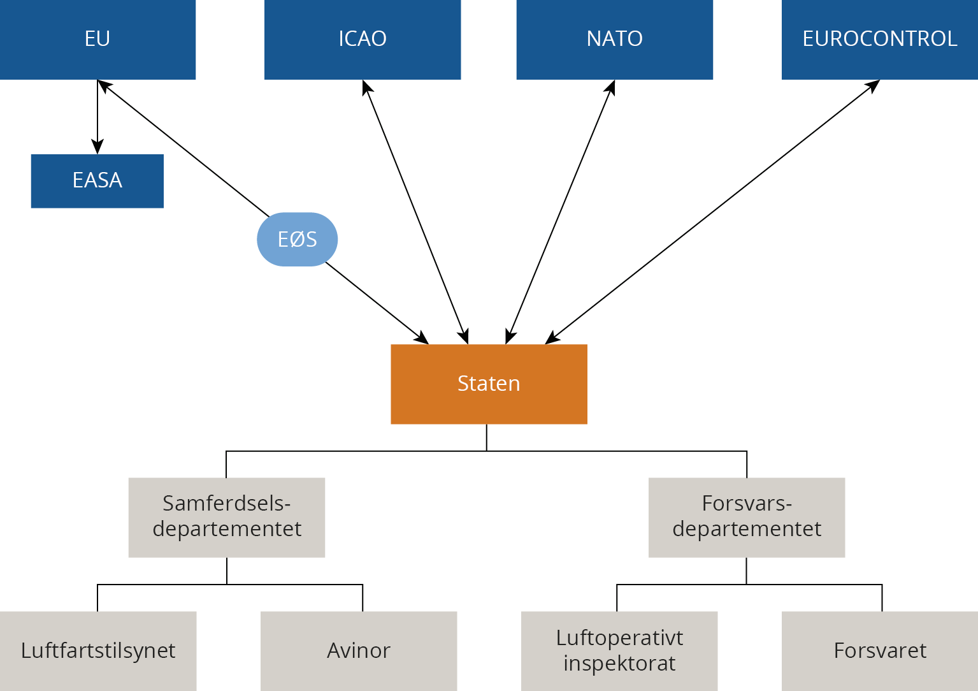
          - Figuren illustrerer sammenhengen mellom globale, regionale og nasjonale myndighets- og forvaltningsaktører.

Global aktør – FN-organet ICAO
Chicago-konvensjonen om internasjonal sivil luftfart er en mellomstatlig traktat som fastsetter overordnede regler for internasjonal sivil luftfart, og som etablerer den internasjonale organisasjonen for sivil luftfart – ICAO. Gjennom tilslutning til Chicago-konvensjonen har Norge som stat en rekke folkerettslige rettigheter og forpliktelser som også knytter seg til bruk av luftrommet. Grunnleggende fastslår konvensjonen hver stats enerådende eksklusivitet til luftrommet over statens territorium, og statene er forpliktet til å levere flysikringstjenester av et tilpasset omfang på eget territorium.
Når det gjelder de mer detaljerte reglene om hvordan luftrommet i den enkelte stat skal organiseres, så framkommer disse på globalt nivå hovedsakelig gjennom såkalte standarder, anbefalinger og prosedyrer, heretter omtalt som «ICAO-reglene», som følger av vedlegg (annexes) og andre underliggende dokumenter til Chicago-konvensjonen. Gjennom konvensjonen forplikter statene seg til å følge ICAO-reglene så langt som det lar seg gjøre. Statene kan altså la være å følge ICAO-reglene fullt ut i eget territorium, men de må da aktivt informere ICAO om dette.
Det er først og fremst konvensjonens vedlegg 11 om lufttrafikktjenester som har direkte relevans for hvordan luftrommet organiseres. Vedlegget angir hovedreglene for hvordan luftrommet inndeles, basert på tilgjengeligheten av lufttrafikktjenester. Det er i all hovedsak samsvar mellom vedlegget og norsk nasjonal forskrift om luftromsorganisering. Norge har meldt inn mindre avvik til ICAO knyttet til særlige norske forhold som har gjort det nødvendig å sette kontrollert luftrom lavere enn det ICAO-reglene tilsier.
Siden de viktigste prosessene i utviklingen av global luftfart skjer gjennom ICAO, må Norge ha oversikt over pågående prosesser, og søke direkte påvirkning på områder som er særlig viktige for oss. Likevel er det mest hensiktsmessig å legge hoveddelen av ressursene knyttet til internasjonalt arbeid på et europeisk nivå. Særlig gjennom EU-systemet kan man påvirke felleseuropeiske posisjoner inn mot ICAO. Det er også viktig at Norge har et særlig fokus på prosessene i EU, siden disse i stor grad omsettes til bindende regelverk for medlemsstatene. Slike reguleringer vil i utgangspunktet også bli bindende for Norge da de faller inn under virkeområdet for EØS-avtalen.

Trans-regional aktør – NATO
Gjennom NATO forplikter også Norge seg til å ratifisere STANAG’er (Standardization Agreements) og planverk som først og fremst skal muliggjøre NATO-operasjoner i norsk luftrom og forberede overgang til en NATO-overtagelse av norsk luftrom. Reguleringene påvirker gjennomføringen av norsk suverenitetshevdelse da etablering av gjenkjent luftbilde og «Air Policing» av Alliansens luftrom er en pågående og vedvarende NATO-ledet operasjon.
Norge deltar i relevante komiteer i NATO som utvikler rammer og retningslinjer for militær bruk av luftrommet i Alliansen. Gjennom denne deltagelsen har Norge mulighet til å påvirke utvikling av planverk og STANAG’er.
Da flere NATO-land ikke er del av EU/EØS, vil ikke EUs regelverk uten videre bli implementert i NATO. Norge er allikevel helt avhengig av å kunne etablere NATO-ledede operasjoner i norsk luftrom som del av sikkerhetspolitikken. Norske myndigheter vil bli utfordret på om de vil overføre myndighetsutøvelse i luftrommet til NATO dersom vi ikke selv fullt ut kan understøtte NATOs operasjoner.

Regional aktør i Europa – EU
Gjennom EØS-avtalen blir Norge folkerettslig bundet av alle EU-reguleringer på luftfartsområdet, og det er en sterk forutsetning om en løpende implementering også av ny lovgivning på området (jf. forutsetningen om et homogent rettsområde innenfor EØS). Utviklingen i EU er at ICAO-reglene tas direkte inn i EU-retten gjennom egne rettsakter, med eventuelle felleseuropeiske avvik. Fra 2022 gjelder i medhold av EU-lovgivning enkelte ICAO-baserte prinsipper for organisering av luftrommet, slik som hvilke faktorer som skal vektlegges når man skal fastsette behovet for lufttrafikktjenester i de enkelte delene av luftrommet.
Med Single European Sky (SES)-initiativet former EU forvaltningen av det europeiske luftrommet. Målet med SES-regelverket er bl.a. å bidra til en sikrere, rimeligere, mer effektiv og miljøvennlig luftfart for Europa, basert på et mer integrert og moderne europeisk luftfartssystem som er i stand til å håndtere framtidig trafikkvekst.
Den første SES-pakken som EU vedtok i 2004, omhandlet bl.a. etablering av National Supervisory Authorities (NSAs) for å regulere monopoltjenesteleveranser, innføring av statlig sertifisering av de nasjonale flysikringstjenesteyterne og innføring av Flexible Use of Airspace (FUA) for å imøtekomme behovene til både sivil og militær lufttrafikk. I tillegg ble det felleseuropeiske ATM -forskningsprogrammet SESAR igangsatt. NSA i Norge er Luftfartstilsynet.
En første revisjon av regelverket (SES 2) ble vedtatt i 2009. Det ble fastsatt regler for ytelsesstyring (Performance Scheme). Ytelsesstyringen er basert på nasjonale bidrag (ytelsesplaner) til felleseuropeiske mål for medlemslandenes flysikringstjenesteleveranser innen områdene sikkerhet, kostnadseffektivitet, miljø og kapasitet. I tillegg ble det etablert en nettverksforvalterfunksjon for å komplettere og sikre optimal utnyttelse av det felleseuropeiske nettverket. I SES 2 ble medlemsstatene også pålagt å etablere luftromsblokker, såkalte Functional Airspace Blocks (FAB), bestående av flere staters luftrom.
En ytterligere revisjon (SES 2+) ble fremmet av Europakommisjonen i 2013, men ble aldri vedtatt av Rådet og Parlamentet på grunn av uenighet mellom medlemslandene.

EUs forslag om endringer i SES-regelverket
Høsten 2020 la Europakommisjonen fram et revidert forslag; SES 2+. Kommisjonen er tydelig på at de mener det er behov for ytterligere effektivisering, særlig knyttet til bruken av luftrommet. En styrking av nettverksfunksjonene og arbeidet til nettverksforvalter anses som viktige virkemidler for å realisere felles målsettinger. EU-kommisjonen legger vekt på muligheter for mer utstrakt koordinering og samarbeid for mest mulig effektiv trafikkavvikling gjennom hele nettverket. Kommisjonen foreslår også å styrke mulighetene for konkurranseutsetting og privatisering for deler av flysikringstjenester som tradisjonelt har vært levert som del av en monopolistisk tjenesteyting.
En ytterligere trafikkvekst i den europeiske luftfarten de neste 20 årene utfordrer tradisjonelle løsninger for sikker og effektiv trafikkavvikling. Dette er bakgrunnen for arbeidet og rapporten utarbeidet av SESAR Joint Undertaking: «A proposal for the future architecture of the European Airspace/Airspace Architecture Study». Parallelt mottok Europakommisjonen rapporten fra en spesialoppnevnt gruppe, «the Wise Persons Group»: «The future of the Single European Sky». Europakommisjonen har tillagt disse rapportene vekt ved revisjonen av sitt seneste lovgivningsforslag: SES 2+: «A fresh look at the Single European Sky». Her går det bl.a. fram at større og mer strukturelle endringer må gjennomføres for at det europeiske luftrommet skal kunne romme framtidig trafikkvekst.
Tendensen i europeisk luftfart fram til våren 2020, før Covid19-pandemien, har vært store kapasitetsutfordringer hvor dagens europeiske luftfartssystem har nådd sin kapasitetsgrense med eksisterende driftsmodeller. Dette gjelder i særdeleshet i sentrale deler av Europa. Andre kjennetegn ved europeisk luftfart er at den er fragmentert og ineffektiv med nasjonale særinteresser, press på kostnadsnivå og med inntreden av nye aktører, så som droner, som utfordrer den konvensjonelle bruken av luftrommet. Kapasitetsutfordringene har vært høyt på dagsordenen i EU, og det har vært misnøye med at de europeiske leverandørene av flysikringstjenester ikke i tilstrekkelig grad har lyktes med effektiviseringstiltak etter innføringen av SES-regelverket i 2004. Det har også vært misnøye med at forslaget fra 2013 ikke kunne vedtas.
Det er for tidlig å vurdere den langsiktige effekten av Covid19-pandemien på luftfarten. Eurocontrol antar at trafikken tidligst vil være tilbake på nivået fra 2019 i 2024.
Kommisjonen ønsker å gjennomføre målrettede tiltak, bl.a. gjennom å styrke det felleseuropeiske nettverket for å unngå opphopning av lufttrafikken, hindre sub-optimale flygeveier, legge til rette for et marked for felleseuropeiske datatjenester, samt innovative løsninger som bidrar til effektiv og miljøvennlig europeisk luftfart.
Forslagene i SES 2+ behandles nå i Rådet og Parlamentet. Planen var at Rådet skulle være ferdig med sitt arbeid før jul 2020, men det forventes nå forhandlinger og avklaringer tidligst i annet halvår 2021, med ikrafttreden først i 2024/2025.
Det er viktig å kartlegge om det er sider ved det nye forslaget som berører særskilte norske interesser både i et kortsiktig og langsiktig perspektiv, og om dette tilsier en mer aktiv og framoverlent holdning fra norsk side. Foreløpig har Norge en positivt avventende holdning til behandlingen av lovgivningsforslagene og den diskusjonen som nå foregår i Rådet og Parlamentet.
Medlemsstatene diskuterer løpende og inngående enkeltsidene ved forslaget i rådsarbeidsgruppen for luftfart og avklarer dermed også løpende sine nasjonale posisjoner. Det er flere krevende problemstillinger det synes vanskelig å få tilstrekkelig tilslutning til. Som ikke-medlem av EU har Norge liten mulighet til å påvirke arbeidet.
Norsk behandling av forslagene vil bli håndtert i henhold til etablerte rutiner, men det kan ikke utelukkes at det kan være problemstillinger som er av en slik karakter at de må løftes inn i en mer overordnet kontekst og underlegges mer strategisk vurdering.

Mulige konsekvenser av endringsforslagene i Single European Sky-regelverket
Norge har gjennom EØS-avtalen mulighet til å påvirke regelverksutviklingen i EU med tanke på best mulig ivaretakelse av norske interesser, og det er etablert strukturer for å ivareta dette. Denne påvirkningsmuligheten er imidlertid størst på regler som vedtas av kommisjonen, det vil si detaljerte gjennomføringsregler på grunnlag av overordnet rammeregelverk som vedtas av Rådet og Parlamentet. Ved utarbeidelse av overordnet regelverk som vedtas av Rådet og Parlamentet, har Norge færre påvirkningsmuligheter alene av den grunn at vi ikke er formelt representert i disse institusjonene.
SES 2+ pakken som Europakommisjonen formelt relanserte i september 2020 forventes implementert i EØS-avtalen. Norske påvirkningsmuligheter fram mot vedtagelse i EU er begrenset. Det vil likevel være viktig å avdekke viktige sider av regelverksforslaget og nye endringer som foreslås av Rådet og Parlamentet, slik at tydelige norske posisjoner kan utformes og formidles i aktuelle kanaler i EU-systemet.
Norge er positive til SES-initiativet og har implementert lovgivningen fra henholdsvis 2004 og 2009 i tillegg til et betydelig omfangsrikt og detaljert sett av gjennomføringsregler hjemlet i disse. Endringene på overordnet nivå som nå diskuteres vil ha stor betydning for utviklingen og rammebetingelsene for europeisk luftfart. Det vil medføre en videreutvikling med sterkere samordning av og kontroll med sivil flysikringstjenesteyting.
Det foreliggende SES 2+ forslaget legger opp til å styrke eksisterende mekanismer for at beslutninger innenfor nettverksfunksjonene blir fulgt opp av alle involverte aktører. En effektiv håndtering av særlig kapasitetsutfordringer, forutsetter styrking av slike sentraliserte løsninger. For Norge eller andre europeiske randstater er ikke dette like presserende utfordringer. Likt med mange andre land, er det viktig for Norge å sikre at det ikke innføres tiltak som vil påføre luftromsbrukere og myndigheter unødvendige eller fordyrende krav som primært følger av sentral-europeiske utfordringer. Norske myndigheter vurderer løpende om det er hensiktsmessig å argumentere for skalerbare og differensierte krav for å ivareta dette hensynet.
Ytelses- og avgiftsstyringen av flysikringstjenestene styrkes ved at eksisterende Performance Review Body (PRB) forankres som en permanent struktur under EASA, men likevel skjermet og sikret uavhengighet og selvstendighet økonomisk og faglig fra EASA for øvrig. Prosessen for godkjennelse av nasjonale ytelsesplaner for underveistjenestene vil bli direkte og endelig regulert av EASA som PRB, mens disse beslutningene kan påklages til en egen dedikert klageinstans – Appeal Board for Performance Review.
Det er naturlig å se på hvilke virkninger gjennomføring av EUs initiativer får for Avinor. I et lengre tidsperspektiv er EUs klare ambisjon å digitalisere, og i større grad automatisere, lufttrafikktjenestene i det europeiske luftrommet. Dette forutsetter en koordinert utrulling og implementering av ny teknologi, som blant annet vil kunne åpne for mer virtuelle lufttrafikktjenesteenheter som kan levere tjenester uavhengig av statstilknytning. Det åpner muligheter for mer utstrakt tjenesteyting over landegrenser.
Forslaget om å legge til rette for å åpne markedet for utveksling av felleseuropeiske datatjenester, vil også vurderes nøye. Disse og andre støttetjenester til lufttrafikktjenestene ønskes i større grad å tilbys på et konkurransemessig grunnlag. På den ene siden vil dette være gunstig i form av stordriftsfordeler og forutsetningsvis kostnadsbesparelser. Det kan også bety tilgang til nye markeder for norske tjenestelevererandører, enten alene eller i allianser med andre. Det er imidlertid knyttet en viss bekymring til om en mindre norsk tjenesteleverandør som Avinor vil kunne være tilstrekkelig konkurransedyktig i et slikt marked, eller om store europeiske aktører vil overta ansvar og oppgaver som tradisjonelt har vært levert av nasjonal tjenesteleverandør. Flere av de største sentraleuropeiske tjenesteleverandørene har allerede posisjonert og etablert seg i markedet.
Det er også en sikkerhetspolitisk dimensjon som eventuelt må finne en akseptabel løsning knyttet til felles datautveksling, hvor nettverksdata foreslås gjort tilgjengelig for hele det europeiske nettverket.

Konsekvenser for Forsvaret av internasjonal utvikling i luftfarten
Den internasjonale utviklingen innen regelverk og forvaltning av luftrommet er i stort drevet av og for kommersiell luftfart. Eksempelvis er intensjonen med SES å forbedre ytelsen på flysikringstjenestene innen den sivile anvendelsen av luftrommet gjennom å øke sikkerheten, redusere miljøbelastningen, øke kapasiteten og bedre kostnadseffektivitet i sivil luftfart. Selv om det framgår eksplisitt av SES-regelverket at statenes suverenitet over eget luftrom ikke berøres, og at reglene heller ikke får anvendelse på militære operasjoner og militær trening (dette er foreslått videreført i SES 2+) påvirker utviklingen operasjonsmiljøet for militære luftoperasjoner.
Utvikling innen automatisering, datautveksling og digitalisering formaliseres i internasjonale regelverk og utfordrer militær luftfarts særlige behov og derigjennom evnen til å løse Forsvarets oppgaver. Særlig viser dette seg når Forsvaret skal fly etter sivile flygeregler, og når Forsvaret overtar luftrom og må ivareta de sivile flygereglene. Generelt er det også en utfordring at sivil luftfart og Forsvaret tradisjonelt har benyttet mange av de samme systemene for overvåking og flynavigasjon, og endring av disse funksjonene på sivil side vil påvirke Forsvaret.
Forsvarsdepartementet har derfor gjennom flere år hatt fokus på utviklingen og driverne av SES-regelverket og har gjennom utarbeidelsen av en konseptvalgutredning (KVU) skissert tiltak for å møte utfordringen som den langsiktige ambisjonen i SES representerer.
Militær luftfart må ha effektiv og sikker tilgang til alle typer luftrom for å trene, øve og gjennomføre oppdrag i både nasjonal og alliert ramme i fred, krise og krig. KVUen adresserer blant annet utfordringer knyttet til digitaliseringen, automatiseringen og utviklingen av nettverksfunksjonene som er etablert i SES. Sett i sammenheng med den luftmilitære teknologiske og ytelsesmessige utviklingen, og den forverrede sikkerhetspolitiske situasjonen i våre nærområder, anbefaler KVUen opprettelsen av en begrenset militær flysikringstjeneste. Det er spesielt behovet for hurtig overgang fra daglige operasjoner til kriser som aktualiserer en slik etablering. I praksis vil denne tjenesten kunne inngå som en spesifisert leveranse fra Avinor Flysikring AS som er kravsatt av Forsvaret og står under luftmilitær kommando i det daglige. En slik ordning vil falle innenfor det Avinor er forpliktet til gjennom utpekingsvedtaket. KVUen har vært gjenstand for en ekstern kvalitetssikring (EKS) etter Finansdepartementets instruks. EKSen støtter anbefalingen om etablering av en militært kravsatt tjeneste og vektlegging av integrert sivil-militært samarbeid. I utredningen er investeringskostnaden for alle tiltak som ikke er plattformspesifikk for Forsvaret, estimert til om lag 2.5 mrd. kr. Konklusjonene fra dette arbeidet er lagt til grunn for arbeidet med norsk luftromstrategi for å gi en samlet sivil-militær framstilling.
Norge er et av få land i Europa som i dag ikke har en militær flysikringstjeneste, og Forsvaret har derfor ikke kompetanse i egen organisasjon til å ivareta egen flysikring, i og med at tjenestene skal leveres av sivil lufttrafikktjenesteyter. Gitt utviklingen synes det som Norge i totalforsvarssammenheng er best tjent med at det i tillegg til allerede etablerte sivilt regulerte flysikringstjenester, også etableres et sertifiseringsregime, regulert av Military Aviation Authority (MAA), som samlet ivaretar ICAO, EU og NATO sine krav. Dette innbefatter lufttrafikktjenester (ATS), kommunikasjon-, navigasjon- og overvåkingstjenester (CNS), kunngjøringstjenester (AIS), meteorologitjenester (MET) og redningstjenester (SAR). Det vil bidra til at man oppnår robuste og sømløse overganger i forvaltningen av luftrommet over hele konfliktskalaen, noe som ikke er tilfellet i dag. NATOs krav til militære flysikringstjenester er spesifisert, og er i prinsippet en rekke tilleggskrav til ICAO og EU hvor de sivile krav til sertifisering av kontrollører og organisasjon ligger som en forutsetning.
KVUen vurderer også andre utfordringer som Forsvaret må løse når operasjonsmiljøet i luftrommet endrer seg:
Gjenkjent luftbilde: Operasjonsmiljøet har utviklet seg til å benytte «cooperative» systemer for å flysikring, – noe som medfører at alle luftfartøy skal være i stand til å sende ut identifikasjonsdata til alle luftromsbrukere. For å drive suverenitetshevdelse og kontroll av luftrommet, er det en forutsetning å også ha en evne til å oppdage «non-cooperative targets», eksempelvis luftfartøyer som ikke tilkjennegir sin identitet, hensikt og posisjon. I dag er vi avhengig av et landsdekkende nett av primærradarer for å oppnå dette – Forsvaret står alene om å ivareta denne tjenesten ut fra krav stilt av NATO, og staten vil trenge økt sensorkapasitet for å kompensere for bortfallet av primærradarer.
Informasjonssikkerhet og cybersikkerhet: Luftoperasjoner er helt avhengige av rask og sikker informasjonsutveksling av digitale data mellom alle relevante aktører og operatører. SES medfører store forandringer mht. digitalisering og automatisering, og dette påvirker sårbarheten til systemet. Nasjonal sikkerhetsmyndighet (NSM) vil i dag ikke tillate Forsvarets kommando, kontroll og informasjonssystemer (K2IS) å koble seg mot sivile ATM-datasystemer. Militær luftfart må ha evnen til å beskytte oppdragskritisk informasjon og kompromittering av informasjon er ikke akseptabelt. Deling av informasjon med ugraderte systemer vil derfor være en utfordring. De sentraliserte nettverkene og tjenestene som er etablert i forbindelse med SES, er ikke like robuste som de graderte og skjermede nettverkene som benyttes i forbindelse med militære luftoperasjoner. Militære systemer må ha tilstrekkelig beskyttelse og redundans for å sikre videre operasjoner etter eventuelle bortfall eller kompromittering av sivile datanettverk, GPS-signaler mm.
Interoperabilitet: Forsvaret vil håndtere interoperabilitetsdimensjonen knyttet til materiell og prosedyrer ved å være «så sivil som mulig og så militær som nødvendig», men det er behov for tilpasninger. Militære luftfartøyer må ha flere systemer/utstyr om bord for å tilfredsstille kravene fra både sivil og militær side for å kunne operere sømløst i større militære formasjoner (nasjonale og allierte styrker) i luftrom med sivil trafikk. Det framgår av KVUen om Forsvarets tiltpasning til SES-regelverket at materiellprosjekter for å tilpasse militære luftfartøy og øvrige luftmilitære komponenter, mot full implementering av SES-ambisjonen vil øke kostnadene til militær luftfart betydelig.

Luftfartsloven
EØS-regelverk på luftfartsområdet gjennomføres i norsk rett i medhold av luftfartsloven av 11. juni 1993. Luftfartsloven § 1-1 slår fast at «luftfart kan her i riket bare finne sted i samsvar med denne lov og forskrifter gitt med hjemmel i loven.» Luftfartsloven består av to deler – første del om sivil luftfart, og andre del om militær luftfart og annen statsluftfart med offentligrettslig formål. Sivil luftfart forvaltes overordnet av Samferdselsdepartementet og i praksis stort sett av Luftfartstilsynet gjennom delegering av myndighet. Underliggende reguleringer til luftfartsloven utgis i form av forskrifter. Lovens annen del har et kapittel om militær luftfart, og disse reglene forvaltes av Forsvarsdepartementet som har utpekt Forsvarssjefen (FSJ) som Militær luftfartsmyndighet (MLFM). FSJ har videre delegert MLFM til Sjef Luftforsvaret. MLFM har i dag ikke regulert militær luftfart gjennom forskrifter.
Det følger av luftfartsloven § 9-1 at departementet gir forskrifter om hva som skal iakttas for å unngå sammenstøt mellom luftfartøyer eller andre luftfartsulykker og ellers for å trygge mot farer og ulemper, herunder støy, som følge av luftfart. For øvrig inneholder kapittel 9 bestemmelser om blant annet restriksjonsområder og flygeveier. Luftfartsloven § 16-1 inneholder forskriftsfullmakt for gjennomføring av EØS-avtalen på luftfartens område. Dette gjelder da også rettsakter om bruk av luftrommet, som for eksempel rettsakter knyttet til SES. Bestemmelser gjennomført i medhold av luftfartsloven § 16-1 har forrang foran de øvrige bestemmelsene i luftfartsloven.
Det er Luftfartstilsynet som sivil luftfartsmyndighet som fastsetter hvordan luftrommet skal være innrettet. Det er i utgangspunktet ingen deler av luftrommet som er eksklusivt underlagt den militære myndigheten. Militæret kan imidlertid fastsette restriksjoner i luftrommet ved akutte eller uavklarte militære situasjoner, herunder krig og lignende unntakstilstander (luftfartsloven § 9-1 a andre ledd). Utover dette har vi en ordning om fleksibel bruk av luftrommet, særlig rettet inn mot Forsvarets behov for å reservere deler av luftrommet for militær trening. Denne ordningen er regulert gjennom forskrift 13. mars 2007 om fleksibel bruk av luftrommet, som gjennomfører forordning (EU) 2150/2005, Flexible Use of Airspace (FUA-forordningen) i norsk rett. Forskriften etablerer de ulike nasjonale ordningene Norge har for strategisk, praktisk og taktisk styring med hensyn til en fleksibel bruk av luftrommet, og konstituerer en sivil-militær komité bestående av representant fra Luftfartstilsynet og Forsvaret som på overordnet nivå skal administrere ordningen. Enkelt fortalt innebærer ordningen at Forsvaret på kort varsel kan bestille forhåndsdefinerte luftromsblokker til treningsbruk. Dette luftrommet blir da i utgangspunktet reservert til eksklusiv bruk for Forsvaret for den tiden det behøves. Den strategiske delen av FUA innebærer gjennomgang av behov og eventuell tilpasning av de forhåndsdefinerte luftromsområdene i utstrekning og tid.
I luftfartslovens andre del gjelder kapittel XVII for militær luftfart. Kapitlets § 17-6 angir en del bestemmelser i den sivile delen av luftfartsloven som uten videre også gjelder for militær luftfart. I § 17-7 står det at det samme gjelder for forskrifter som vedtas i medhold av enkelte bestemmelser i luftfartslovens første del, så sant ikke annet bestemmes av Kongen (Regjeringen). Etter § 17-8 kan Kongen fastsette at også andre bestemmelser i luftfartslovens første del gjelder tilsvarende for norsk militær luftfart. Militær luftfart forvaltes av Forsvarsdepartementet og reguleres videre etter forskrift 13. februar 2015 nr. 123 om militær luftfart, og Bestemmelser for militær luftfart (BML), som er interne instrukser utgitt av den militære luftfartsmyndigheten.
Det juridiske grunnlag for forvaltningen av luftrommet må være tydelig og oppdatert. Det er kommet til nye brukere og de tradisjonelle brukerne er i omstilling, noe som gjør at det vil være behov for nytenkning. Regelverket må være tilstrekkelig fleksibelt og robust.

Strategi
Regjeringen vil:
- Ivareta norske sivile og militære legitime interesser ved gjennomføringen av EUs nye initiativer innenfor Single European Sky, herunder sikre at Grunnlovens bestemmelser om myndighetsavståelse blir ivaretatt.
- Gjennomgå hvordan våre forpliktelser overfor NATO gjøres rettskraftig i Norge.
- Videreutvikle samarbeidet om fellesbruk av luftrommet på tvers av landegrensene etter modell av NORDEFCO for å kunne møte Forsvarets og andre statlige organers framtidige behov.
- Vurdere behovet for en revisjon av luftfartslovgivningens bestemmelser om bruk og forvaltning av luftrommet.

Organisering av luftrommet og prioriteringer av tilgang til luftrom
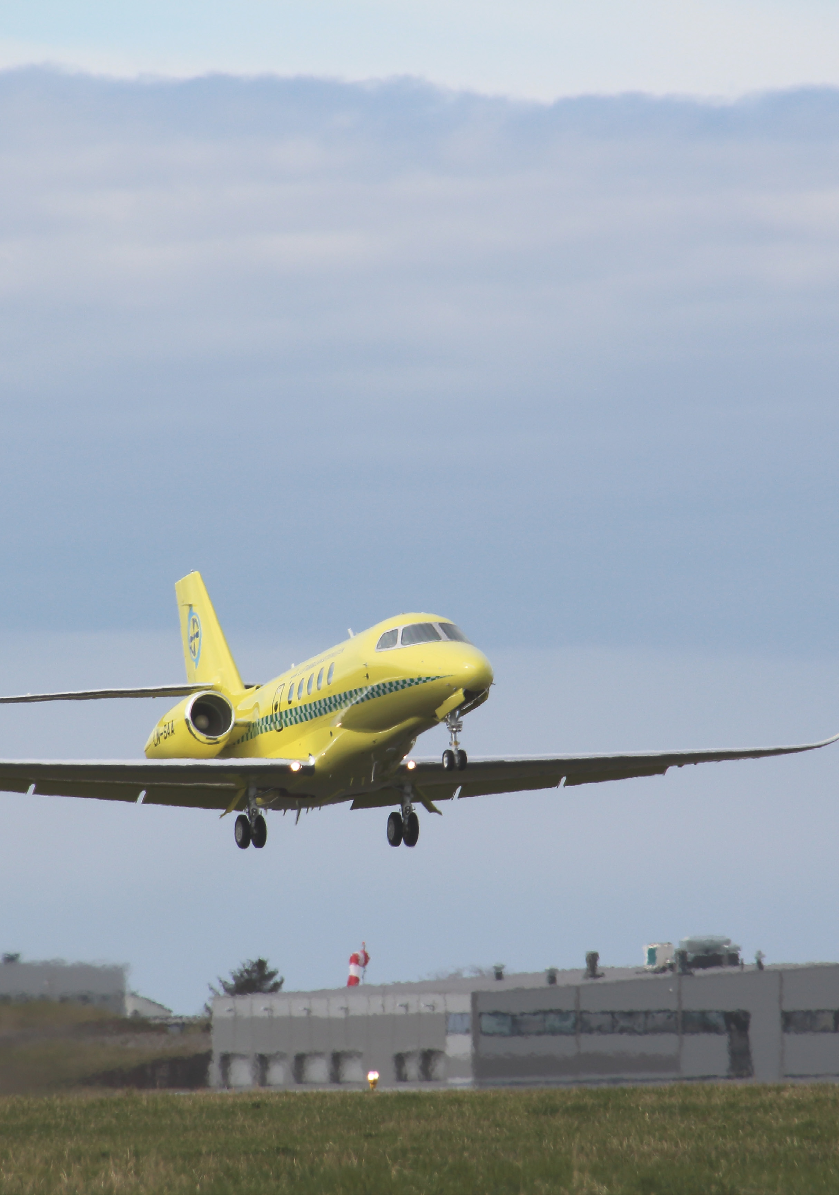
Foto: Luftambulansetjenesten HF

Organisering og klassifisering av luftrommet
Chicago-konvensjonens vedlegg inneholder internasjonale standarder og anbefalinger for luftfarten. Vedlegg 11 beskriver hvordan staters luftrom skal organiseres og hvilke tjenester som skal ytes i tråd med luftrommets klassifisering for å oppnå en sikker, ordnet og effektiv flyt av lufttrafikken.
Vedlegg 11 gir anledning til å klassifisere luftrom i 7 ulike luftromsklasser, som defineres alfabetisk fra A til G. Videre beskriver vedlegget hva som skal gjelde i hver av disse klassene med tanke på hvilke typer operasjoner som kan tillates, hvem som skal atskilles fra hvem, hvilken tjeneste som skal eller kan leveres, hvilke fartsbegrensninger som gjelder, om det er påkrevd med radiokommunikasjonsutstyr og om luftfartøy er gjenstand for klarering fra lufttrafikktjenesten. Som del av SES-lovgivningen har EU harmonisert medlemslandenes implementering av Vedlegg 11 ytterligere. Dette er også gjort gjeldende for Norge gjennom EØS-avtalen.
Luftrom kan deles inn i to hovedkategorier – det er enten kontrollert eller ikke-kontrollert. I kontrollert luftrom ytes det lufttrafikktjenester, og luftfartøy i dette luftrommet er gjenstand for klareringer for å få tilgang. Kontrollert luftrom kan ha klassene fra A til D. Ikke-kontrollert luftrom kan ha klassene F og G, mens luftromsklasse E er en hybrid løsning der enkelte operasjoner er gjenstand for klarering og atskilles fra hverandre mens andre operatører kan bevege seg fritt uten slike føringer. Luftromsklassene tidlig i alfabetet har strengere regler og krav enn de som kommer etter.
I norsk luftrom benytter vi luftromsklassene A, C og D for kontrollert luftrom, mens vårt ikke-kontrollerte luftrom er klassifisert som G-luftrom. Kontrollert luftrom etableres kun der det er nødvendig for å ivareta sikkerheten til luftfartøy i nærheten av lufthavner, langs inn- og utflygingsruter, samt i underveisfasen mellom ulike lufthavner. Resten av luftrommet er ikke-kontrollert for å legge til rette for bruk uten unødige restriksjoner. Unntaket fra dette prinsippet er de mange såkalte kortbaneflyplassene, der luftrommet er ikke-kontrollert, men for å høyne sikkerhetsnivået er det krav til to-veis radiokommunikasjon med lufttrafikktjenesten for å kunne operere.
Generelt kan vi si at det er tryggere å ferdes i kontrollert luftrom, fordi de aller fleste operasjoner her sikres atskillelse fra hverandre. I ikke-kontrollert luftrom må individuelle fartøysjefer selv sørge for nødvendig atskillelse, basert på tilgjengelig informasjon og det er ikke fastsatt minimumsavstander.
Uavhengig av hvilken luftromsklasse et luftrom defineres som, gir også Vedlegg 11 anledning til å opprette områder der flyging kun kan foregå på særskilte vilkår, restriksjonsområder, og områder der det kunngjøres aktiviteter som utgjør en fare for luftfartøy under flyging, såkalte fareområder. Som hovedregel benyttes restriksjonsområder for å beskytte en virksomhet inne i et område, mens et fareområde benyttes for å beskytte luftfartøy på utsiden av et område. Begge typer områder kan opprettes midlertidig eller permanent, avhengig av tiltakets varighet. Eksempler på slike områder i Norge er restriksjonsområdet over Oslo sentrum som har til hensikt å beskytte sentrale statsfunksjoner, og fareområder som er opprettet rundt Forsvarets skytefelt.

Prioriteringsbehov
Luftrommet og tilhørende tjenester må organiseres, og tilgangen må prioriteres hensiktsmessig for alle berørte tjenesteytere og luftromsbrukere. Dette må gjøres for alle deler av konfliktskalaen fra fred gjennom krise- og episodehåndtering til væpnet konflikt.
Luftrommet er en begrenset ressurs. Som hovedregel legger regelverket opp til at flere luftromsbrukere kan benytte luftrommet samtidig, mens det i enkelte tilfeller er nødvendig å reservere luftrom til et spesifikt formål på bekostning av andre brukeres ønsker.
I stor grad vil slike motstridende ønsker kunne tilpasses ved fleksibilitet hos brukerne eller ved hjelp av teknologiske løsninger – men ikke alltid. Som et verktøy for å kunne avklare situasjoner der det forekommer motstridende ønsker knyttet til bruk av luftrommet, er det behov for en prioriteringsoversikt for hvilke brukere som skal gis forrang i hvilke situasjoner. En slik oversikt er utarbeidet på grunnlag av et samarbeid mellom Luftfartstilsynet og Forsvaret. Oversikten er ikke ment å være uttømmende, men vil være en viktig veiledende faktor for luftfartsmyndighetene når de skal treffe beslutninger om hvordan luftrommet skal brukes og for lufttrafikktjenestens daglige forvaltning og håndhevelse.
Oversikten vil gjelde under ordinære samfunnsforhold, det vil si ikke under krig eller lignende unntakstilstand. I overgangen mellom normaltilstand og kriser mangler det i dag klare prioriteringsregler, og dette bør derfor vurderes nærmere.

Prioriteringskriterier
Luftromstilgang er avgjørende for at et luftfartøy skal kunne benyttes til et ønsket formål. Når det er behov for å prioritere mellom ulike aktører, er det formålet med aktiviteten som skal vektlegges mest. Det er ikke en avgjørende faktor for prioriteringen om luftfartøyet er bemannet eller ikke under operasjonene.
Tradisjonelt er det slik at dersom ulike aktører i utgangspunktet har lik prioritet, så skal den første som ber om luftromstilgang, ha høyest prioritet. (First come, first served.) I tillegg finnes det en rekke internasjonalt bestemte vikepliktsregler som skal følges dersom flere luftromsbrukere opererer i samme område/luftrom.
Luftfarten skal understøtte samfunnets mål om velferd, sikkerhet og økonomisk utvikling. En etablert oversikt over hvordan luftromsbrukere prioriteres vil bidra til å gi alle aktørene innen norsk luftfart forutsigbarhet i planlegging, drift og utvikling relatert til luftromsbruk og flysikringstjenester, og til en effektiv, økonomisk, sikker, tilgjengelig og robust luftfartssektor i Norge.
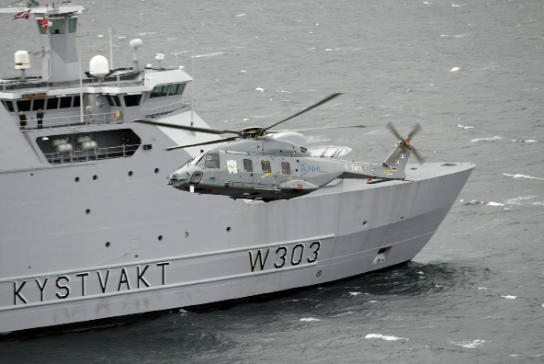
Foto: Forsvaret

Prioritering av luftromstilgang
Nasjonal sikkerhet og tilrettelegging for nødetater anses å ha høyest prioritet. Muligheten til å ha en effektiv og vid bruk av luftrom ved kriser og nødsituasjoner må alltid gå foran andre hensyn.
Som et ledd i nasjonal sikkerhetspolitikk er det en politisk ambisjon at Norge skal være attraktivt for gjennomføring av NATO-øvelser og øvelser med allierte. Det er derfor viktig at forutsetningene for å gjennomføre store internasjonale øvelser i Norge og i norsk luftrom gir godt utbytte for øvende enheter. Internasjonale øvelser bør få en så høy prioritet at sivil luftfart må påregne noen ulemper i de periodene øvelsene pågår. For å ivareta nasjonal sikkerhet, er det vesentlig at statlig luftfart er godt trent til oppgavene. Dette betyr at det er viktig med tilrettelegging for gode treningsmuligheter i det daglige, spesielt for nødetater og for militæret.
En stor del av denne treningen fordrer enten segregert luftrom eller etablering av fareområder.
Sivil passasjer- og godstransport er svært viktig for det norske samfunnet. Det er av avgjørende betydning at kommersielle aktører kan ha en forutsigbar operasjonell hverdag, innenfor kjente og aksepterte kostnadsrammer. Forutsigbarhet er vesentlig, og man må søke å unngå vesentlige ulemper for planlagt trafikk.
Andre kommersielle flyginger vil etter forholdene kunne ha lik prioritet som, eller større prioritet enn, sivil passasjer- og godstransport. Dette vil komme an på det konkrete formålet med flygingen, og må i stor grad basere seg på om det er snakk om store økonomiske verdier eller viktige samfunnsbehov. Dette kan eksempelvis gjelde utrykningsoperasjoner eller frakt av livsviktig gods, slik som medisiner eller organer.
Allmennflyging skal sikres tilgang på luftrom, men må som hovedregel likevel ha prioritet bak trafikken som er nevnt ovenfor. I den grad man praktisk kan skille ut allmennflyging til annet enn fritidsbruk, så bør denne ha prioritet foran fritidsbruk. Det må imidlertid tas særlig hensyn til større arrangementer og stevner for fritidsflyging og luftsport. I regjeringens småflystrategi, som ble lagt fram august 2017, framgår at «Regjeringa legg til grunn at organiseringa av norsk luftrom skal balansere behova til dei ulike brukarane av luftrommet. Hobby- og fritidsflyging med småfly skal sikrast tilgang til luftrom, men må likevel prioriterast lågare enn annan nyttetrafikk. ….Ved oppretting av kontrollert luftrom skal luftrommet ikkje ha større utstrekning enn nødvendig. Ved innføring av restriksjonsområde skal styresmaktene så langt råd er ta omsyn til småflyverksemd.»
Flyging med droner har i utgangspunktet lavere prioritet enn annen trafikk. Dette knytter seg spesielt til at kostnaden ved å tilpasse en droneflyging normalt er lavere enn ved bruk av konvensjonelle luftfartøyer. Men også her er formålet med flygingen helt avgjørende.
Listen nedenfor oppsummerer prioriteringsrekkefølgen som er beskrevet foran. Prioritetslisten skal ikke ses på som absolutt i alle henseender, men den skal være et klart utgangspunkt for de prioriteringer luftromsmyndigheten og lufttrafikktjenesten skal foreta ved regulatoriske, strategiske og taktiske beslutninger om bruk av luftrommet.
- Ambulanseflyginger.
- Militære operasjoner (bemannede og fjernbemannede) i forbindelse med norsk suverenitetshevdelse, myndighetsutøvelse og i forbindelse med krisehåndtering og andre skarpe oppdrag.
- Flygninger i forbindelse med politi- og tolloppdrag, søk og redning, annen krisehåndtering og andre akutte myndighetsoppdrag f.eks i forbindelse med offentlig naturoppsyn.
- Open Skies-flygninger.
- Kommersiell luftfart og militær treningsflyging har om lag sammenfallende prioritet
- Følgende tilpasninger gjelder med hensyn til kommersiell luftfart og militær treningsflyging:
- Behov for luftrom skal ikke hindre trafikk inn/ut til lufthavner som ligger under dette luftrommet.
- Kommersiell sivil rutetrafikk har prioritet på rutene mellom de største byene i Norge, mellom Sør-Norge og Nord-Norge, helikoptertrafikk offshore og trafikk til og fra Svalbard.
- Større militære øvelser der norske styrker deltar skal gis særskilt vekt.
- Beredskapsøvelser tillegges stor vekt, likevel lavere enn større militære øvelser der norske styrker deltar.
- Militære treningsflyginger har prioritet i forutbestemte områder, så lenge disse er bestilt i henhold til FUA-konseptet
- Prioritet mellom kommersielle flyginger fastsettes slik:
- Rutetrafikk har prioritet foran trafikk som ikke går i rute.
- Passasjertrafikk har prioritet foran ren godstrafikk.
- Økonomisk verdi av flygingen skal vektlegges.
- Skoleflyginger.
- Droneflyging til kommersiell bruk.
- Allmennflyging til fritidsbruk, herunder luftsport.
- Droneflyging til fritidsbruk.
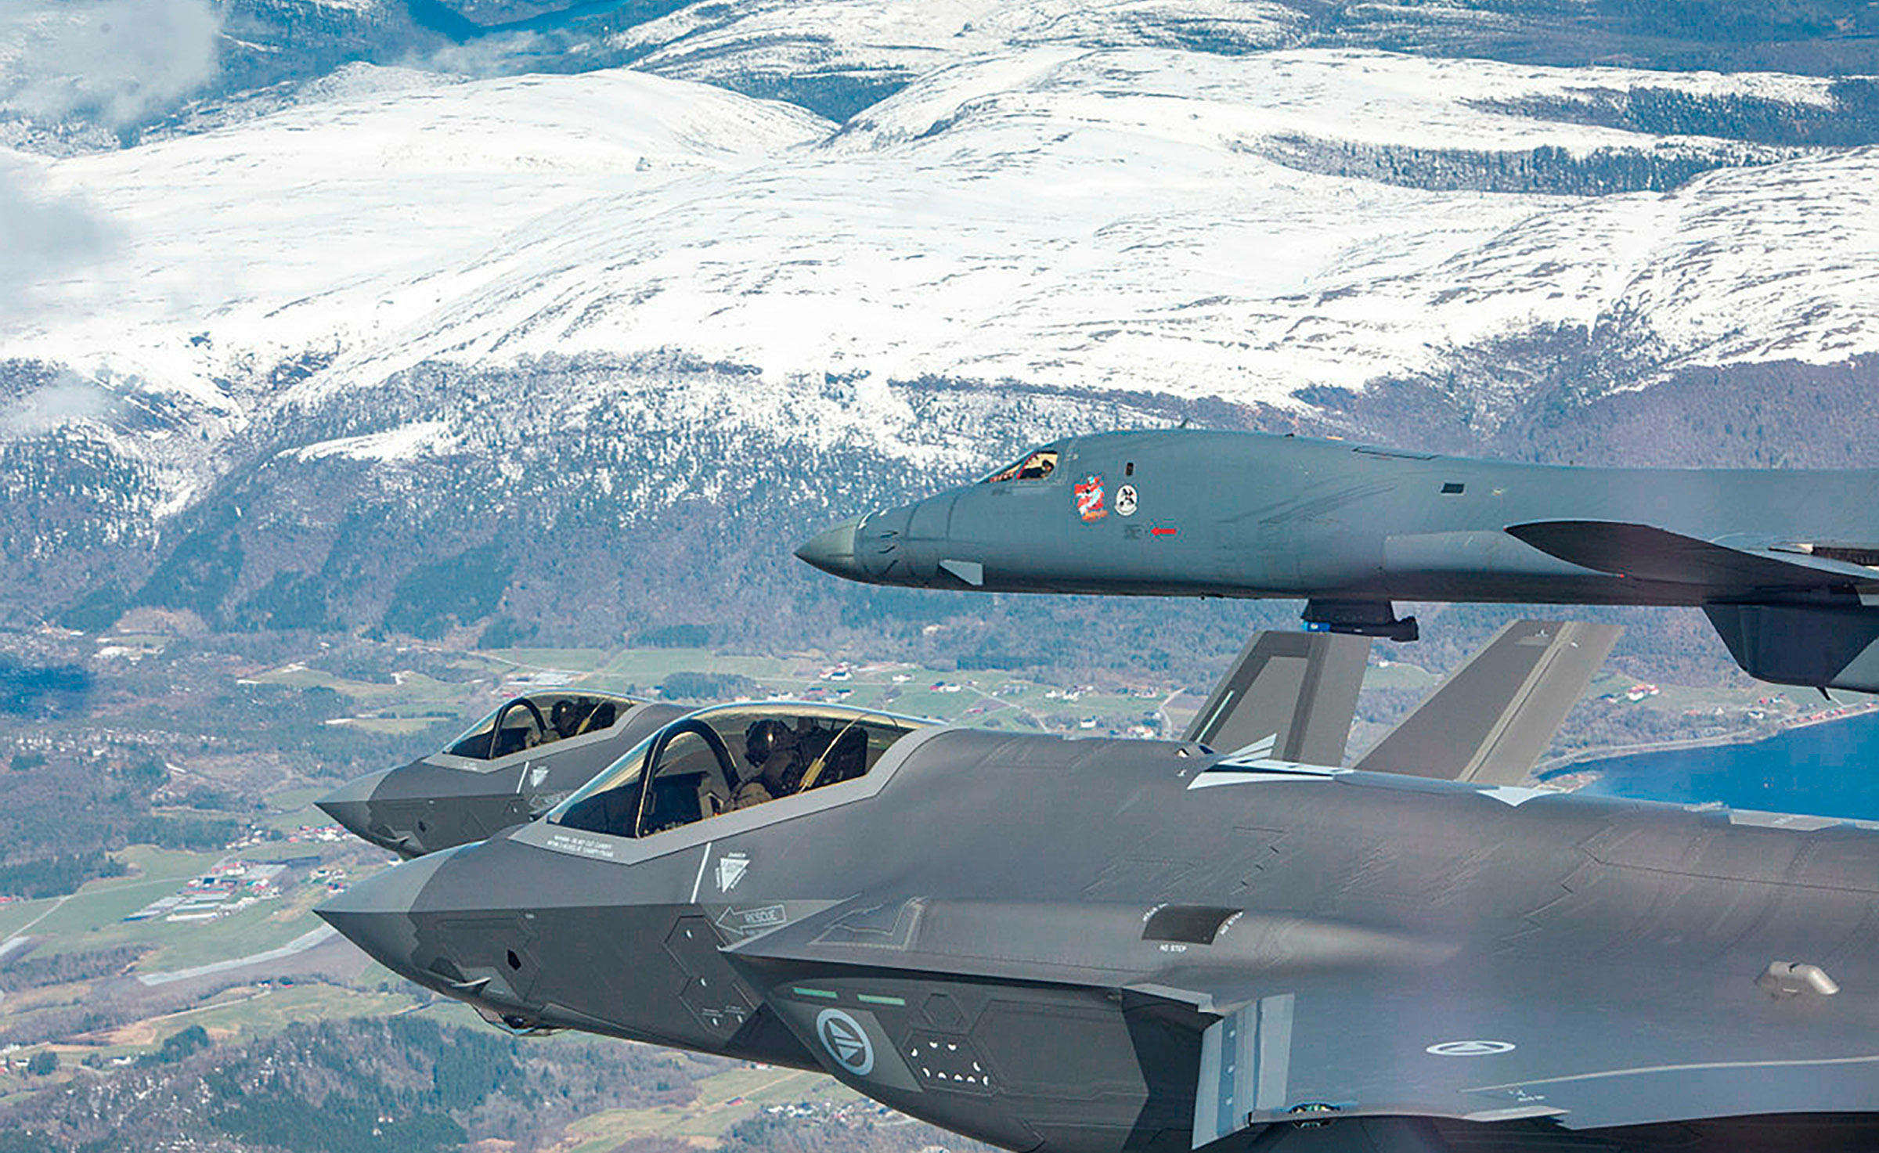
Foto: Forsvaret

Behov for prioritering og bruk av norske og allierte militære styrker i fred, krise og krig
Militære operasjoner vil ha en sentral plass i organiseringen av luftrommet i både fred, krise- og episodehåndtering og i væpnet konflikt. Den militære luftromskontrollen og myndigheten kan overta for den sivile myndigheten på et spesifikt beredskapstrinn. Dette følger av lov 15. desember 1950 om særlige rådgjerder under krig, krigsfare og liknende forhold (beredskapsloven) og operasjonaliseres gjennom beredskapssystemet for Forsvaret.
Det er av avgjørende betydning for evnen til å opprettholde kontrollen med luftrommet, at overgangen mellom de forskjellige fasene er regulert på en slik måte at det sivil-militære samarbeidet med hensyn til roller, ansvar og myndighet er avklart og gjennomførbart i henhold til nasjonale og allierte planverk, inkludert Beredskapssystemet for Forsvaret (BFF) og Sivilt beredskapssystem (SBS).
Det tidligere nevnte behov for militært regulerte flysikringstjenester, i tillegg til de sivile tjenestene, vil legge til rette for at sivil og militær luftfart bli ivaretatt på beste og mest effektive måte over hele konfliktskalaen, jf. kapittel 5. Dette kan løses ved at det etableres en militær flysikringskapasitet integrert i Avinors eksisterende tjenester der militære krav gjelder. Denne kapasiteten vil da være under operativ kommando av sjef NAOC og bli gitt opplæring og sertifisering på militære planer og systemer i tillegg til sivile sertifiseringer. Ordningen kan løses gjennom en utvidet beredskapsavtale. Relevante scenarier er viktig å øve i fredstid slik at den samlede sivil-militære organisasjonen har evnen til å planlegge, lede og gjennomføre operasjoner i henhold til intensjonen og innenfor gitte tidsrammer.
Det er særlig under to forhold hvor Forsvaret har behov for tett koordinering med og støtte fra sivile luftfartsaktører, i denne sammenheng lufthavnoperatører og flysikringstjenester herunder lufttrafikktjenesten;
- ved gjennomføring av skarpe oppdrag i fredstid, kriser og ved høy beredskap, herunder sikring av luftromsprioritet og tilgang på sivil infrastruktur,
- ved mobilisering og krig.
For å ivareta disse behovene, er Forsvaret avhengig av at sivile luftfartsaktører innehar tilstrekkelig kompetanse og kapasitet innen militære luftoperasjoner.
Forsvaret må dessuten kunne løse operative oppdrag uten at beredskapslovgivningen er iverksatt. Tidligere ble dette delvis ivaretatt gjennom en samarbeidsavtale (heretter beredskapsavtalen) mellom Luftfartsverket og Luftforsvaret. Denne avtalen ble oppsagt i 2009 og er ikke erstattet. Krav til ivaretakelse av Forsvarets særskilte behov for flysikringstjenester ble etter dette ivaretatt gjennom Samferdselsdepartementets utpekingsvedtak til Avinor.
For å sikre at Forsvaret kan ivareta sine oppgaver beskrevet i Langtidsplanen for Forsvaret, blant annet med blikk til konkurranseutsetting av flysikringstjenester, er det ønskelig med en hjemmel i lov eller forskrift som regulerer støtte fra sivile luftfartsaktører i fredstid. I 2018 ble det tatt inn en bestemmelse forskrift i 11. november 2003 om etablering, organisering og drift av lufttrafikktjeneste, der det framkommer at aktuell yter av lufttrafikktjenester skal ivareta militær luftfarts særskilte behov, og at disse behovene skal reflekteres i avtaler med Forsvaret. Bestemmelsen omfatter imidlertid ikke flysikringstjenestene som helhet, og heller ikke lufthavnoperatører. Det kan derfor være behov for å utforme en forskriftsbestemmelse som har et bredere nedslagsfelt enn kun for lufttrafikktjenesten, og som i tillegg gjelder i krise og krig. Det kan samtidig vurderes om det bør lages forskriftsbestemmelser som stiller særskilte sertifiseringskrav til militære flysikringstjenester, med hjemmel i luftfartsloven kapittel 17.
De militære behov for flysikringstjenester vil være de samme for hele konfliktskalaen fred, krise og krig, men trusler og behov for skjerming vil være eskalerende og sammenfallende med konfliktnivået. Behov for større luftromsvolum vil også eskalere i takt med konflikt og militært aktivitetsnivå. Beskyttelse mot terrorisme er i tillegg en del av det trusselbildet militære planleggere må ta hensyn til. Justis- og beredskapsdepartementet har det overordnede ansvaret for Defence Against Terrorism (DAT) og de sivile og militære behov må samordnes og koordineres. Antiterroroperasjoner blir på lik linje med søk- og redningsoperasjoner (SAR) støttet av Forsvaret.

Strategi
Regjeringen vil:
- Under normale omstendigheter prioritere luftromsbrukere etter formålet med flygningen, og gjennomgå prioriteringene i overgangen fra normale omstendigheter til kriser.

Nødvendig og sikker infrastruktur
Illustrasjon: Inok
Sikker og effektiv infrastruktur er fundamentalt for luftfart og bruk av luftrommet. Innenfor luftfart pågår en overgang fra tradisjonelle og bakkebaserte systemer til digitale og ofte satellittbaserte systemer (Global Navigation Satellite Systems, GNSS). Dette skyldes både teknologisk utvikling og ICAOs og EUs krav om innføring av ytelsesbasert navigasjon (Performance-based navigation, PBN). EU-kravene framkommer av forordning (EU) 2018/1048, som også Norge har implementert. Bruk av GNSS og PBN gir bedre utnyttelse av luftrommet og bidrar til mer effektiv og miljøvennlig luftfart. Samtidig er det et potensielt sikkerhets- og sårbarhetsaspekt ved den store GNSS-avhengigheten.

Kommunikasjon, navigasjon og overvåkning
Kommunikasjons-, navigasjons- og overvåkingstjenester (Communication, Navigation, Surveillance, CNS) er knyttet til installasjon, drift og vedlikehold av anlegg for kommunikasjon med, navigasjon for og overvåking av lufttrafikk.
Historisk har slike anlegg vært fysiske installasjoner som radiosendere/-mottakere og antenner på bakken som har utvekslet data og hatt samband med utstyr om bord i luftfartøyene. Disse bakkebaserte, konvensjonelle anleggene blir nå i økende grad erstattet av satellittbaserte tjenester (GNSS).
I tillegg til GNSS for posisjonsbestemmelse og navigasjon om bord i fly/luftfartøy, er luftromsovervåkning og kommunikasjon i økende grad også basert på GNSS som kilde til posisjon- og tidssynkronisering.
Satellitter og deres signaler har et universelt problem. De er langt unna jordens overflate, og det er begrenset sendereffekt. Dette betyr at signalet er relativt svakt og mulig å overdøve. Ved jamming vil CNS-tjenestene i varierende grad opphøre dersom ikke annen infrastruktur uavhengig av GNSS er tilgjengelig. Vi er nå ved et veiskille innenfor samtlige CNS-tjenester, der digitalisering og bruk av satellittbaserte tjenester vil være enerådende i normal drift. Fordelen med slike satellittbaserte tjenester er en uovertruffen nøyaktighet, tilgjengelighet og lav kostnad hos brukerne. Dette muliggjør eksempelvis kortere og mer nøyaktige innflygingsprosedyrer samt mulighet til å legge innflyginger utenfor tettbebygde områder. Men det er en sårbarhet og sviktsannsynlighet ved disse systemene som man må være bevisst og villig til å akseptere.
I samsvar med kravene i forordning (EU) 2018/1048 om ytelsesbasert navigasjon har Avinor utarbeidet en PBN transisjonsplan. Her beskrives utfasing av konvensjonelle innflygingshjelpemidler på norske lufthavner i tidsperioden fram til 2030. Planen vurderer i hvilken grad konvensjonelle systemer skal opprettholdes som reserveløsning for å understøtte luftfarten ved GNSS-bortfall. De bakkebaserte, konvensjonelle anleggene eies og driftes av lufthavner og flysikringsleverandører, og kostnadene ved anskaffelse, installasjon og drift har vært belastet luftromsbrukerne gjennom startavgift og avgifter for flysikringstjenester som i framtiden forventes redusert. Dersom behov i lokalsamfunn eller beredskapshensyn tilsier at det er et ønske om å beholde konvensjonelle systemer, må det vurderes hvem som i så fall skal bære de ekstra kostnadene. Dersom disse ekstra kostnadene faller på flysikringsleverandører eller lufthavnoperatører, vil EU-lovgivningen begrense muligheten til å ta betalt for vedlikeholdet. Kostnadene ved å beholde konvensjonelle systemer for å ivareta nasjonale behov for infrastruktur og tjenester utover sivilt behov, bør bæres av de partene som har slikt behov.

PNT-strategien: overordnet og koordinerende
PNT-systemer er fellesbetegnelsen for bakkebaserte og satellittbaserte systemer (GNSS) for posisjonsbestemmelse, navigasjon og tidsbestemmelse. Svikt i PNT-tjenester kan bl.a skyldes forstyrrelser av GNSS-signaler fra naturlige og menneskeskapte kilder, og kan i det siste tilfellet være utilsiktet eller målrettet.
PNT-strategien På rett sted til rett tid. Nasjonal strategi for posisjonsbestemmelse, navigasjon og tidsbestemmelse som ble lagt fram i november 2018 er en del av regjeringens arbeid for å styrke samfunnssikkerheten og legge til rette for teknologisk utvikling. Strategien henvender seg til sektormyndigheter på ulike forvaltningsnivåer samt utviklere, leverandører og brukere av PNT-systemer og -tjenester. Strategien gjennomgår PNT-systemer og hvordan de brukes på ulike samfunnsområder, og vurderer deretter sårbarhet for svikt. På denne bakgrunn identifiseres tiltak for å redusere sårbarheten.
Hovedmålene for strategien er å sikre at vi kan fortsette å nyttiggjøre oss av PNT-systemene og utnytte nye muligheter som systemene gir, bidra til bevisstgjøring rundt samfunnets avhengighet av PNT-systemer, og bidra til at samfunnets sårbarhet overfor svikt i PNT-systemene reduseres gjennom forebyggende tiltak og beredskap.

Navigasjonsstrategi for luftfarten i Norge
Veksten i lufttrafikken gjør at det må stilles høyere krav til hvordan tilgjengelig luftrom utnyttes. Samtidig som et høyt sikkerhetsnivå opprettholdes, må det iverksettes tiltak som bidrar til økt kapasitet og effektivitet i lufttrafikkstyringssystemet; ikke bare nasjonalt, men i hele det pan-europeiske nettverket. For å sikre optimal effekt av tiltakene er det viktig at flest mulig aktører anvender like og harmoniserte krav. Dette skjer innen EU-området gjennom det felleseuropeiske regelverket nevnt over om ytelsesbasert navigasjon, forordning (EU) 2018/1048.
Parallelt med at denne forordningen ble vedtatt, har ICAO globalt og EU regionalt oppfordret medlemslandene til å lage sin egen navigasjonsstrategi. Norsk navigasjonsstrategi ble fastsatt av Samferdselsdepartementet 11. desember 2020.
I arbeidet med navigasjonsstrategien inngår også vurderinger av sårbarheten i luftfarten og risikovurderinger foretatt av Avinor, herunder sårbarheten i flysikringstjenesten. Avinors oppfatning er at man for luftfarten som helhet beveger seg mot en hverdag der konsekvensene av GNSS-utfall i økende grad vil bli problematisk.
Det følger av PBN-forordningen at konvensjonelle prosedyrer ikke skal benyttes etter 2030. Det er følgelig et mål å redusere lokale, konvensjonelle flynavigasjonsanlegg ved å bygge ned omfanget i den kommende tiårsperioden. Dette vil gjøre navigasjonsfunksjonen særlig sårbar med tanke på utfall, og for noen flytyper innenfor dagens flåte.
PBN-forordningen har imidlertid unntaksmuligheter for å sikre nødvendig drift av flysikringstjenester. Forordningen nevner i den forbindelse særlig muligheten for å opprettholde et nettverk av konvensjonelle navigasjonshjelpemidler og tilknyttet overvåkings- og kommunikasjonsinfrastruktur. Det legges derfor opp til å beholde konvensjonelle systemer og instrumentprosedyrer ved lufthavner og luftrom med nasjonal og regional betydning. De nærmere løsningene framgår av overgangsplanen utarbeidet av Avinor.

Nasjonal evne til luftromsovervåkning
Utviklingen innen sivil luftfart utfordrer den militære evnen til nasjonal luftromsovervåking. Årsaken til dette er todelt. For det første er Forsvarets kjede av overvåkningsradarer med primærradardekning blitt gradvis redusert de siste 10–20 årene siden flertallet av sensorene har passert forventet teknisk levetid, og erstatning er blitt utsatt. Denne radarkjeden skal ha kapasitet til å oppdage alle typer flygende objekter i luftrommet (uncooporative targets) ved hjelp av tradisjonell radarteknologi. Et prosjekt for implementering av nye sensorer er i gang, og vil være fullført innen 2030.
For det andre har Avinor etablert et nytt posisjonsovervåkingssystem, basert på installasjoner på bakken som koordinerer signaler som luftfartøyene sender ut (Wide Area Multilateration, WAM) med en framtidig implementering av ADS-B (Automatic Dependent Surveillance – Broadcast) som supplement. Dette har medført at behovet for konvensjonelle primær- og sekundærradarer gradvis fases ut innen sivil luftfart med unntak av for Oslo lufthavn.
Konsekvensen av denne utviklingen er at Forsvaret i mindre grad har kunnet basere seg på den sivile lufttrafikktjenestens utstyr for å utføre nasjonal luftovervåking

GNSS/GPS-forstyrrelser innen luftfart.
De mest kjente GNSS systemene er GPS (USA) som også er mest brukt, GLONASS (Russland), Beidou (Kina) og etter hvert også Galileo (EU), som er det systemet hvor Norge deltar. Systemene eies og kontrolleres av de nevne nasjonene, som dermed sitter i en kontrollerende/dominerende posisjon for kritisk infrastruktur internasjonalt.
Norsk luftfart opplevde over lengre tid i 2018 støysignaler mot GPS fra russisk side av grensen der særlig Nord-Norge var utsatt. Regjeringen så med alvor på disse forstyrrelsene og besluttet i februar 2019 å nedsette en arbeidsgruppe under ledelse av Samferdselsdepartementet. Arbeidsgruppen skulle kartlegge og vurdere trusler og risiko, konsekvenser og håndtering knyttet til GNSS-forstyrrelser, særlig påvirkningen av GPS-systemet innen luftfart. Arbeidsgruppen la fram rapporten GNSS/GPS-forstyrrelser innen luftfart i desember 2019.
På det overordnede /politiske nivå er rapportens budskap at norske myndigheter ikke har eierskap og heller ikke kontroll over GNSS/GPS-systemer, og at norske myndigheters handlingsrom derfor er begrenset.
Rapporten anbefaler åpenhet og bevisstgjøring om muligheter og begrensninger ved bruk av GNSS-systemer, nødvendigheten av back-up systemer og alternativer, samt en bevisst holdning til hvilken sårbarhet/risiko man er villig til å ta. Forebygging av uønskede hendelser er viktigst, men rapporten legger også vekt på å videreutvikle og løpende oppdatere varslingsrutiner, og planer og verktøy for gjenoppretting etter forstyrrelser. Det må legges til rette for tiltak innen hver sektor, men også tverrsektorielt f.eks. gjennom et operasjonssenter i regi av Nkom. Rapporten vier også stor oppmerksomhet til tiltak for å begrense/hindre bruk av jammere.
Et annet punkt i rapporten inneholder en omtale av kompleksiteten i infrastrukturen på flysikringsområdet, der man er avhengig av en felles tidsreferanse for at systemene skal fungere optimalt. GNSS-basert tidssynkronisering er en enkel og rimelig måte å sørge for samme tid overalt i et distribuert system, men dette innebærer også en sårbarhet dersom GNSS er eneste tidskilde. For å forbedre redundans i flysikringssystemene, vil Avinor anskaffe atomklokker for tidssynkronisering som ikke er avhengig av GNSS.
Rapporten oppsummeres med at man ikke skal hindre teknologisk utvikling, men være bevisst på balansen mellom bruk av moderne og digitalisert teknologi og forståelsen av sårbarheten.
Som oppfølgning ble det bestemt at Samferdselsdepartementet tar rapporten om GNSS/GPS-forstyrrelser inn i arbeidet med en norsk luftromstrategi, samtidig som hvert departement har et selvstendig ansvar for oppfølgning på sine ansvarsområder.
Med hensyn til nordområdene, og særlig knyttet til GNSS/GPS-forstyrrelser fra russisk side, følger det av rapporten at bruken av GNSS-baserte navigasjonssystemer er særlig sårbar. Dette har sammenheng med at forstyrrelser og utfall av nødvendig infrastruktur for luftfarten vil kunne få spesielt store konsekvenser i nordområdene på grunn av lange avstander og få eller ingen alternative transportformer. Rapporten går ikke i dybden på konkrete alternative løsninger, men etablering eller opprettholdelse av enkelte konvensjonelle overvåkings-/navigasjonsinstrumenter i deler av Finnmark kunne være et fornuftig tiltak for å ivareta luftromsbrukerne. Dette gjelder også for Svalbard.

Frekvensforstyrrelser
Nkom, som er ekommyndighet sammen med Kommunal- og moderniseringsdepartementet, har gjennom flere tiår fulgt opp frekvensbruk som forårsaker forstyrrelser av elektroniske kommunikasjonstjenester. Nkom ønsker å formalisere dette arbeidet i større grad gjennom etablering av et radiostøysenter. Nkom har siden tidlig i 2020 brukt forstyrrelser av navigasjonssignaler (eks. GPS) som en «pilot» på hvordan et radiostøysenter kan fungere i praksis, med særlig oppmerksomhet rettet mot å etablere raske og pålitelige varslingskanaler og -rutiner.
I sakene som har oppstått med forstyrrelser av GPS innen luftfart har Nkom hatt spesielt tett kontakt med Avinor, Luftfartstilsynet, Samferdselsdepartementet og Kommunal- og moderniseringsdepartementet.
I tilfeller hvor de forstyrrende kildene befinner seg i andre land, dokumenterer Nkom fakta og tar saken videre til departementsnivå for vurdering og oppfølging.
Nkom har hjemler i ekomloven til å stenge ned jammere og annet utstyr som medfører forstyrrelser eller blokkering av tjenester for elektronisk kommunikasjon slik at liv, helse og sikkerhet er truet. Nkom har per i dag ikke hjemler til å stanse omsetning av jammere eller beslaglegge jammere som ikke er aktivt i bruk.
Norske myndigheter ser det som viktig å trekke fram norske erfaringer med GNSS/GPS-forstyrrelser i internasjonal, regionale og bilaterale sammenhenger innen luftfart, med sikte på å utvikle gode løsninger for kritisk infrastruktur innen luftfart og luftromsbruk.

Strategi
Regjeringen vil:
- Legge til rette for at systemer som understøtter beredskapsfunksjoner i luftrommet har tilstrekkelig beskyttelse og redundans for å sikre videre operasjoner etter evt. bortfall eller kompromittering av sivile datanettverk, GPS-signaler, mm.
- At Norge sammen med andre europeiske land følger opp problemene knyttet til GNSS- forstyrrelser innenfor luftfarten overfor ICAO i et felles europeisk initiativ om GNSS- forstyrrelser og sårbarhet.
- Aktivt følge opp teknologi- og tjenesteutviklingen knyttet til de særlige forholdene for luftfart i nordområdene for å understøtte statens strategiske satsninger og behov.
- At den nasjonale evnen til luftromsovervåking skal sees på i et totalforsvarsperspektiv.

Flystøy og klimagassutslipp
Foto: alexandrumagurean
Bruk av luftrommet bidrar bl.a. til støy nær lufthavner og utslipp av klimagasser og annen klimapåvirkning fra luftfart. Ved å justere luftromsbruken kan både klimapåvirkning og støyplagene reduseres, og bidra til at Norge når sine mål og forpliktelser på disse områdene.

Luftfart og klima
Utslipp av klimagasser fra innenriks luftfart omfattes av Norges internasjonale utslippsforpliktelser i Kyotoprotokollen og Parisavtalen. Utslipp fra norsk innenriks sivil luftfart var noe over 2 prosent av totale norske utslipp i 2019, tilsvarende om lag 1 mill. tonn CO2. Som følge av covid19-pandemien, falt flytrafikken og utslippene kraftig våren 2020, og har holdt seg på et lavt nivå siden da.
Imidlertid påvirker luftfart klimaet gjennom flere mekanismer enn CO2-utslippene. Flytrafikk bidrar til at det dannes kondensstriper og fjærskyer i høye luftlag. Effekten av fjærskyer og kondensstriper på oppvarming er potensielt svært sterk og sterkere enn CO2-effekten. En vanlig tilnærming er å anta at den samlede klimaeffekten av luftfart er 1,8–1,9 ganger høyere enn påvirkningen fra CO2-utslippet alene. Det knytter seg imidlertid stor usikkerhet til dette og foreløpig tas det ikke hensyn til tilleggseffekten verken i norsk eller internasjonal klimapolitikk.
Regjeringens klimapolitikk for luftfarten er presentert i Klimaplan for 2021–2030 (Meld. St. 13 (2020–2021)). Her går det fram at regjeringen ønsker å legge til rette for en styrket klimapolitikk for luftfarten, der CO2-avgift og kvoteplikt er de viktigste virkemidlene. Imidlertid vil mer effektiv bruk av luftrommet og optimalisering av landinger og avganger også redusere drivstofforbruket og dermed CO2-utslippene. For å sikre innsats fra alle aktører bruker EU ytelsessystemet for flysikringstjenesten som et middel til å sikre kortest og mest mulig drivstoffeffektive flygninger. Ny teknologi gjør det mulig å øke mengden trafikk som kan avvikles på en sikker måte innenfor et gitt luftrom og innenfor et gitt tidsrom. Norge, Sverige, Danmark, Finland, Latvia og Estland innførte Free Route Airspace i 2016. Dette er en luftromsorganisering som gjør at flyselskapene ikke lenger trenger å følge forhåndsdefinerte traséer, men kan følge den best mulige ruta (traseer i tre dimensjoner) i forhold til vær og vind, samt ønsket om å fly kortest mulig og derved bruke mindre drivstoff. Eurocontrol har beregnet at innføringen av Free Route Airspace vil medføre en reduksjon av utslipp fra Europeisk luftfart med 10 000 tonn CO2 per dag (basert på 2019 trafikktall). Mangel på samlokalisering av lufttrafikktjenesten, kombinert med ulike systemer, kan imidlertid bidra til at Free Route Airspace blir utfordrende å praktisere.
EU’s forskningsprogram SESAR har etablert et prosjekt som vil kunne redusere den ikke- CO2relaterte klimaeffekten av luftfarten i den øvre del av luftrommet med inntil 10 pst mot en økning i kostnadene på bare 1 pst ved å tilpasse flyenes hastighet og høyde.
Europakommisjonen har som videre utvikling av regelverket for SES foreslått å modernisere styringen av det europeiske luftrommet og etablere mer bærekraftige og effektive flyruter. Dette anses å ha potensiale til å redusere lufttransportutslippene med opptil 10 %.
Fra et rent klima- og miljømessig perspektiv bør Norge støtte opp om regelverksinitiativet fra EU. Slik støtte må imidlertid avveies mot andre sider av forslaget, som blant annet påvirker hvordan lufttrafikktjenestene organiseres og suvereniteten over nasjonalt luftrom, jf. kapittel 5.

Flystøy
Støy fra fly og helikopter er knyttet til bruk av luftrom og berører mange mennesker rundt lufthavnene. Trafikkstyring og justering av inn- og utflygningsprosedyrer basert på overvåkning av støybildet er et viktig virkemiddel for å redusere støy. Satellittbaserte inn- og utflygingsprosedyrer gir nye muligheter for valg av traseer som kan avhjelpe situasjonen og blir tatt i bruk i stadig større grad. Samtidig betyr mer presise inn- og utflyginger at støy blir mer konsentrert over de samme områdene snarere enn mer spredt.
Oslo Lufthavn er i dag eneste lufthavn som har fått inn- og utflygingsmønsteret regulert gjennom forskrift av hensyn til støy. I hvilket omfang slik forskriftsfastsetting også vil bli aktuelt for andre lufthavner i framtiden er ikke avklart. Luftfartstilsynet har i et utkast til ny forskrift om luftromsorganisering foreslått en bestemmelse som gir den enkelte flyplass anledning til å fastsette soner rundt flyplassen der flygninger ikke skal foregå.
Framover kan både supersoniske fly og droner i tettbygde strøk medføre betydelige støyproblemer som krever nye virkemidler, herunder nye regler for bruken av luftrommet.

Avveininger mellom flystøy og klimagassutslipp
Innføring av satellittbaserte prosedyrer for inn- og utflyging kan gi nye muligheter for å legge trafikken utenom støybelastede områder. Slike prosedyrer kan også benyttes til å redusere utslipp av klimagasser. I noen tilfeller vil prosedyrer som gir redusert støy kunne medføre økte utslipp og vice versa. Kunngjøring av satellittbaserte prosedyrer kan dermed, avhengig av lokasjon og rullebaneretning, avdekke motsetninger mellom mål knyttet til økonomi, effektivitet, støy og klimagassutslipp.
Det er derfor viktig at satellittbaserte innflyginger i størst mulig grad kombinerer reduksjon av utslipp av klimagasser med reduksjon av flystøy for lufthavnenes naboer. Dette har blitt innført ved Oslo lufthavn i form av kurvede innflyginger og etter de gode erfaringene her, introduseres nå kurvede innflyginger for flere lufthavner. Dette er et eksempel på satellittbaserte løsninger som forener de to miljøutfordringene, utslipp og støy, samt bidrar til en effektiv utnyttelse av luftrommet.

Strategi
Regjeringen vil:
- Videreføre arbeidet med å utvikle og ta i bruk flyoperative forbedringer på flest mulig lufthavner for å redusere klimagassutslipp og støybelastning for lufthavnenes naboer, og støtte opp om EUs regelverksinitiativer på dette området.
- Følge opp forskningen knyttet til klimaeffektene av utslipp fra luftfart i høyere luftlag

Forskning, utvikling og innovasjon
Foto: Avinor
Luftfarten og bruken av luftrommet står overfor betydelige strukturelle endringer. Det gjelder både innen teknologiutvikling, nye anvendelsesområder for bruken av luftrommet og organisering av bruken av luftrommet. Norge er et kunnskapsbasert samfunn med vekt på solide beslutningsgrunnlag for nye strategier og reguleringer.

Behov for norsk FoUI om luftrom
Viktige beslutninger og reguleringer innen luftromsbruk initieres og utvikles i internasjonal og regional regi. Store organisasjoner og selskaper har adgang dels til egne FoUI-fasiliteter eller kan kjøpe slike. Norge kan i mange tilfeller få adgang til slike FoUI-aktiviteter og deres resultater, men ikke alltid.
Norge har også behov for å kunne vurdere nasjonale behov på egne premisser og norske forhold som ikke inngår i internasjonale og regionale prosjekter og underlagsmateriale. Hittil har det ikke vært etablert helhetlige FoUI-prosjekter som tar for seg luftrommets muligheter, bruken av luftrommet, eller muligheter og hinder for Norge i forbindelse med internasjonale og regionale initiativer og reguleringer. Det er flere miljøer som tar for seg luftfarten, men det må konstateres at det mangler nødvendig utredningskapasitet på luftromsområdet i Norge
Det er behov for systematisk å øke kunnskapen om luftromsbruken og luftrommet som ressurs for Norge innen transport, næringsutvikling, fundamentale samfunnsfunksjoner, turisme og fritid. Det er behov for et nasjonalt FoUI-program for luftrom og trafikkstyring, f.eks. rettet mot å innføre nye eller vesentlig forbedrede prosesser, systemer og tjenester.
Det er behov for å utvikle FoUI-miljøer som kan bidra med faktagrunnlag, kunnskaper fra forskning og praktisk erfaring som grunnlag for politiske beslutninger innen luftrommet som ressurs for Norge.

Pågående FoUI-aktiviteter
Forsvarets forskningsinstitutt (FFI) er forsvarssektorens sentrale forskningsinstitusjon, og har som formål å drive anvendt forskning og utvikling (FoU) for forsvarssektorens behov. FFI løser også mange store og små oppgaver for andre, eksempelvis offentlige og private virksomheter med ansvar for samfunnssikkerhet og beredskap. Innen temaer relatert til luftrom har FFI blant annet støttet Forsvaret i å vurdere hvilke konsekvenser og muligheter innføringen av SES har for militær luftfart i Norge. FFI forsker også på bruk av fly, helikoptre, droner, samt deteksjon og eventuell håndtering av disse, relatert til militære formål.
En viktig FoUI institusjon utenfor Norge er EU/SESAR. Som den teknologiske søylen i Europas ambisiøse SES-initiativ, er SESAR mekanismen som koordinerer og konsentrerer alle EUs FoUI-aktiviteter innenfor flysikringssektoren, og kombinerer ekspertisen i hele Europa for å utvikle en framtidsrettet flysikringssektor i europeisk luftrom. I dag forener SESAR rundt 3000 eksperter innenfor luftfart, hvorav flere norske selskaper som Avinor, SINTEF og Indra Navia er involvert.
Med et budsjett på 1,6 milliarder Euro fram til 2024, vil det nåværende forskningsprogrammet SESAR 2020, støtte prosjekter for å levere løsninger innen fire nøkkelområder for luftfart: flyplassdrift, det europeiske nettverket, lufttrafikktjenester og teknologiske hjelpemidler. Fra 2024 planlegges et fortsatt SESAR-program støttet av europeiske forskningsmidler for å videreføre den framtidsrettede utviklingen av europeisk luftfart.
Norske aktører har de samme muligheter som EU-land til å motta midler fra EU’ s forsknings- og utviklingsprogrammer for å utvikle framtidens løsninger for luftrom og lufthavn, men norske aktører har ikke tilgang på virkemiddelpakker for implementering av disse løsningene. Det er derfor behov for at norske aktører fokuserer sitt FoUI-arbeid mot de områdene der kompetansebehovet er størst og der man gjennom FoUI kan sikre seg et bedre grunnlag for implementering av felles-europeiske løsninger senere. Et eksempel på dette er prosjektet som ser på mulighetene som kurvede innflyginger gir for å oppnå støyreduksjoner, lavere drivstofforbruk og redusert utslipp av klimagasser der norske aktører deltar aktivt.
Eurocontrol har også en kunnskapsbase og utredningskapasitet som Norge har mulighet for å få tilgang til. EUROCONTROL Experimental Centre i Bretigny utenfor Paris driver forskning og utvikling og en stor del av Eurocontrols innsats i SESAR skjer fra Bretigny.
NATO Industrial Advisory Group (NIAG) leder og koordinerer NATOs medlemsland sine ressurser innen forskning, utvikling og kapasitetsutvikling. NIAG har på oppdrag fra North Atlantic Council (NAC), tett samarbeid med NATOs seniorkomiteer, operative hovedkvarter og gir råd til NAC og seniorkomiteene i form av forskningsrapporter (NIAG studies). De rapportene som har relevans her, er de som er gitt på oppdrag fra seniorkomiteene Aviation Committee (AVC (ATM tjenester, Luftdyktighet)), Command, Control, Communication Board (C3B(GNSS, ADS-B)) og Military Committee (MC (UAV))NATO/EUROCONTROL). ATM Security Coordinating Group (NEASCOG) ble formelt dannet i 2003 av NATO og Eurocontrol som et forum for å adressere trusselen som ble identifisert etter angrepene 11. september 2001. NEASCOG legger også til rette for større NATO -øvelser og mobilitet av større luftstyrker (Rapid Air Mobility – RAM). NEASCOG benytter eksperter fra medlemsnasjonene innen flysikring og luftfartsorganisasjoner som ICAO, IATA, EU etc.

Norske ATM-aktører
Det er en rekke eksempler på at teknologi utviklet i Norge av norske ATM-aktører har gitt banebrytende sikkerhetsgevinster i luftfarten, både her hjemme og i verden for øvrig. Denne bransjen vil fortsatt kunne utvikle og levere framtidig teknologi av høy kvalitet på den internasjonale arena. Dette kan ha betydning ikke bare for den enkelte bedrift, men for samfunnet ved å sikre et robust infrastrukturtilbud i Norge.
Samfunnskritisk infrastruktur utviklet i Norge er i bruk ved alle norske flyplasser og langs landets flytraséer for å støtte flyene underveis mellom flyplassene. Det omfatter for eksempel radioutstyr, navigasjonsutstyr, displayutstyr, beslutningsstøtteverktøy for flygeledere, kontrollromutstyr med mer. Slik kunnskapsbasert virksomhet i norsk regi må inngå i det samlede bilde av robustheten innen norsk tilgjengelig infrastruktur, og særlig i vanskelige tider kan det være verdifullt å ta vare på slike miljøer med samfunnskritisk kompetanse. I en krisesituasjon kan det bli utfordrende å skaffe slikt utstyr fra andre land, og en kan stå overfor et sikkerhetsmessig problem ved at det ikke finnes kompetanse til å vedlikeholde og drifte det utstyret som allerede er utplassert ved norske flyplasser. Regjeringens politikk beskrevet i Meld. St. 9 (2015–2016) Nasjonal forsvarsindustriell strategi dekker denne typen tjenester og er knyttet til vår evne til å ivareta nasjonal sikkerhet.

Strategi
Regjeringen vil:
- Legge til rette for systematisk å øke kunnskapen om luftromsbruken og luftrommet, herunder vurdere å etablere et FoUI-program som kan levere forskningsbasert kunnskap om bruken av luftrommet og utviklingstrender i et 10–20 års perspektiv.

Økonomiske og administrative konsekvenser
Forsvarsdepartementet og Samferdselsdepartementet vil i samarbeid med andre berørte departementer følge opp de ulike punktene i strategien.
Strategien legger opp til arbeid som blant annet har til hensikt å legge bedre til rette for målsettinger om hensiktsmessig bruk og tilgang til luftrommet, både med tanke på de ulike brukerne og hva slags priorteringer som skal legges til grunn. Videre er formålet med strategien å avklare ulike myndigheters ansvarsområder, og det forutsettes et tett samarbeid mellom sivilie og militære luftromsbrukere og myndigheter.
Enkelte av strategiens oppfølgingspunkter kan ha økonomiske og administrative konsekvenser. Særlig Forsvarsdepartementet og Samferdselsdepartementet, med underliggende virksomheter, kan bli berøret. Alle tiltak som omtales i strategien kan dekkes innenfor Samferdselsdepartementets og Forsvarsdepartementets gjeldende budsjettrammer
Når det gjelder EUs nye initiativer innenfor Single European Sky, håndteres disse i egne prosesser, hvor det bl.a.redegjøres for økonomiske og administrative konsekvenser. Dette vil også gjelde endringer som er varslet gjennom SES II+, som forventes å være ferdigbehandlet av EU i 2022. Strategiens rolle knyttet til SES er å legge til rette for at de samlede nasjonale interessene knyttet til luftrommet kan ivaretas på best mulig måte. Luftromstrategien som sådan innebærer ingen forpliktelser innen SES-samarbeidet.

www.icao.int/Meetings/a40/Documents/Resolutions/a40_res_prov_en.pdf
Chicagokonvensjonens aneks 11 www.icao.int/safety/airnavigation/nationalitymarks/annexes_booklet_en.pdf
Meld. St. 8 (2019–2020), Statens direkte eierskap i selskaper – Bærekraftig verdiskaping/ Innst. 225 S (2019–2020).
Strategi for småflyverksemda i Noreg www.regjeringen.no/contentassets/131c330f68b744d588152ac6c4702ee5/strategi-smafly.pdf
Norges dronestrategi. www.regjeringen.no/no/dokumenter/norges-dronestrategi/id2594965/.
Klimaplan for 2021–2030. Meld. St. 13 (2020–2021). www.regjeringen.no/no/aktuelt/heilskapeleg-plan-for-a-na-klimamalet/id2827600/
www.sesarju.eu/sites/default/files/documents/reports/Future%20Airspace%20Architecture%20Proposal.pdf
ec.europa.eu/transport/sites/transport/files/2019-04-report-of-the-wise-persons-group-on-the-future-of-the-single-european-sky.pdf
eur-lex.europa.eu/legal-content/EN/ALL/?uri=SWD:2020:187:FIN
Forordning (EF) nr. 549/2004, endret ved forordning (EF) nr. 1070/2009, artikkel 1 nr. 2: «Anvendelsen av denne forordning og av tiltakene nevnt i artikkel 3 berører ikke medlemsstatenes suverenitet over sine luftrom og medlemsstatenes krav når det gjelder offentlig orden, offentlig sikkerhet og forsvarsspørsmål, som omhandlet i artikkel 13. Denne forordning og tiltakene nevnt i artikkel 3 får ikke anvendelse på militære operasjoner og militær trening.»
Foreslått artikkel 1 nr. 2 i ny SES-basisforordning: «The application of this Regulation shall be without prejudice to Member States’ sovereignty over their airspace and to the requirements of the Member States relating to public order, public security and defence matters, as set out in Article 44. This Regulation does not cover military operations and training.»
Standards And Recommended Practices – SARPs
www.regjeringen.no/contentassets/abd1dec7647a4c22aaef7d93046e3f2b/pa-rett-sted-til-rett-tid.pdf
luftfartstilsynet.no/globalassets/dokumenter/horinger/2018/desember/norsk-navigasjonsstrategi-utkast.pdf
www.regjeringen.no/no/dokumenter/forstyrrelser-innen-luftfart/id2789626/
Lund, M.T., B. Aamaas, T. K. Berntsen og J.S. Fuglestvedt (2016): Luftfart og klima – En oppdatert oversikt over status for forskning på klimaeffekter av utslipp fra fly. CICERO rapport 2016:05

